**C#程序设计课程设计报告**

**SexyTeaERP管理系统**

专业班级：18计科3班

指导教师：陈世峰

组 长：周洵民（2018324309）

成 员：谢华晖（2018324310）

程幸伟（2018324312）

梁瑞润（2018324313）

李启健（2018324314）

**工作进度计划表**

|  |  |  |  |
| --- | --- | --- | --- |
| 周次 | 主要内容 | 分工 | 完成时间 |
| 3 |  |  |  |
| 4 |  |  |  |
| 5 |  |  |  |
|  |  |  |  |
|  |  |  |  |

**文档修改记录**

|  |  |  |  |
| --- | --- | --- | --- |
| **版本** | **修订人** | **修订说明** | **修订日期** |
| 1.0 |  |  |  |
|  |  |  |  |
|  |  |  |  |
|  |  |  |  |
|  |  |  |  |
|  |  |  |  |

目录

第一章 绪论 1

1.1 设计目的 1

1.2 开发工具 1

1.3 开发环境 1

1.4 主要内容 1

第二章 需求分析 3

2.1 可行性分析 3

2.2 系统需求 3

2.3 功能需求 4

2.4 系统性能 4

第三章 总体设计 6

3.1 系统数据库设计 6

3.1.1 数据库概述 6

3.1.2 系统ER图设计 7

3.1.3 系统数据库表设计 7

3.2 系统功能模块 8

3.2.1 系统功能结构 8

3.2.2 系统业务流程 8

3.3 文件组织结构 9

第四章 详细设计 10

4.1 登录模块 10

4.2 基础管理 11

4.3 客户管理 11

4.4 采购管理 11

4.5 销售管理 11

4.6 仓库管理 11

4.7 生产管理 11

4.8 财务管理 11

4.9 报表统计 11

4.10 系统管理 11

第五章 测试与分析 12

第六章 总结 13

参考文献 14

附录 15

**！！！！！！！！！！文档中红色部分，上交时请删除！！！！！**

正文排版要求：

1、 字体：中文宋体，英文Times New Roman，字号：小四；

2、 行间距：1.5倍行距

3、 左边距：3cm，右边距：3cm，其余采用默认值；一律左边装订；

4、 对齐方式：两边分散对齐

5、 纸型：A4

6、 页眉：课程设计题目（五号，宋体，居中），页脚：页码居中。

# 绪论

## 设计目的

ERP管理系统是集企业管理理念、业务流程、基础数据、人力和物力、计算机硬件和软件于一体的企业资源管理系统。它提供了一种先进的企业管理模式，是提高企业经济效益的解决方案。它的主要宗旨是对企业所拥有的人、财、物、信息、时间和空间等综合资源进行平衡和优化管理。它可以协调企业各管理部门围绕市场导向开展业务活动，提高企业的核心竞争力，以取得最好的经济效益。

## 开发工具

系统开发平台：Microsoft Visual Studio 2019。

系统开发语言：C#。

数据库管理软件：Microsoft SQL Server 2019

## 开发环境

运行平台：Windows 7（SP1）/ Windows 8/Windows 8.1/Windows 10。

运行环境：Microsoft .NET Framework SDK v4.7

## 主要内容

本系统属于中小型企业ERP管理系统，可以对中小型生产企业或商业企业进行有效管理。通过本系统包含以下功能模块：

* 基础管理模块：该模块主要用于设置系统的各种基础分类、各种档案资料、结算账户、物料清单及库存初始化信息等。
* 采购管理模块：该模块主要用于管理原材料的采购预订、采购入库、采购付款等业务。
* 销售管理模块：该模块主要用于管理产品的销售预订、销售出库、销售收款等业务。
* 仓库管理模块：该模块主要用于对产品和原材料的库存管理，包括领料、退料、报损、库存盘点、查询库存企清单等业务。
* 生产管理模块：该模块主要用于对企业车间各种生产活动的管理， 包括从事生产计划到产品入库的一系列生产活动。
* 客户管理模块：该模块为企业提供全方位的管理视角：赋予企业更完善的客户交流能力，最大化客户的收益率。
* 财务管理模块：该模块主要用于管理银行的存取款、采购费用、销售费用和日常财务工作。
* 报表管理模块：该模块主要用于统计原材料的采购、产品销售、利润收益、库存预警的数据分析报表。
* 系统管理模块：该模块主要用于进行操作员管理、密码维护、权限设置等系统设置业务

# 需求分析

## 可行性分析

目前市场上的ERP管理系统很多，但企业很难找到一款真正称心、符合自身实际情况的ERP管理软件。由于存在这样那样的不足，企业在选择ERP管理系统时倍感困惑，主要集中在以下方面：

（1）大多数自称为ERP管理系统的软件其实只是简单的人事财务管理系统，难以真正让企业提高工作效率，其降低管理成本的效果也不明显。

（2）系统功能不切实际，大多是互相模仿，不是从企业实际需求中开发出来的。

（3）大部分系统安装部署、管理极不方便，选用小型数据库，不能满足企业海量数据存取的需要。

（4）系统操作不方便，界面设计不美观、不标准、不专业、不统一，用户实施及学习费时费力。

本系统属于中小型企业ERP管理系统，可以对中小型生产企业或商业企业进行有效管理，技术选型、项目架构设计合理，具有很高的稳定性和安全性、跨平台特性，从而说明本系统在技术方面可行。

该系统对操作环境要求不大，系统的开发不需要很强的技术和经济支持，维护起来也很方便，就其功能带来的利益来说，是完全可行的。并且严格按照国家法律法规来进行研究和实践，并无法律和政策方面的限制。

## 系统需求

根据ERP管理系统的特点，可以将其分为商品管理、基础管理、客户管理、采购管理、销售管理、仓库管理、生产管理、财务管理、报表统计及系统管理 10 个部分，其中各个部分及其包括的具体功能模块如下图所示：

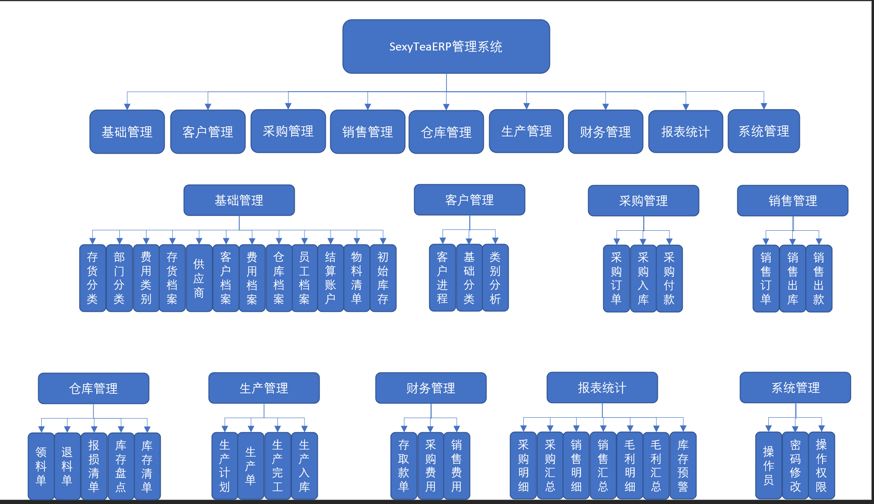

## 功能需求

通过对一些大中型生产制造的实际考察、分析，并结合企业的要求以及实际的市场

调查，要求本系统具有以下功能：

* 限于操作人员的计算机操作水平，因此要求系统具有良好的人机交互界面。
* 如果系统的使用人员较多，则要求有清晰的权限设置。
* 方便的数据查询和管理功能。
* 使用水晶报表分析采购、销售、利润核算、库存预警等数据信息。
* 在具有删除权限的情况下，可方便地删除数据记录。
* 在具有审核或弃审权限的情况下，可审核或弃审业务单据。
* 数据计算自动完成，尽量减少人工干预。
* 业务流程自动控制，主动向用户提示业务流程信息。

## 系统性能

* 灵活地录入数据，使信息传递方便、快捷。
* 系统采用人机交互方式，界面美观友好，操作灵活方便，业务流程控制严谨，
* 数据储存安全可靠。
* 严格按照操作功能类分配权限。
* 严格控制业务流程，主动向用户提示业务流程信息。
* 各种单据的最终确认，需要具有审核权限的人员进行审核操作。
* 客户分析采用图形化显示，直观明了。
* 实现各种综合查询和模糊查询。
* 实现企业客户及其内部资源的信息集成化管理。
* 实现用户输入的数据，进行严格的数据检验，尽可能避免人为错误。
* 系统最大限度地实现了易维护性和易操作性

• 技术栈：C#+SQL Server2019

• 操作简单、界面友好: 完全控件式的页面布局

• 即时可见:用户操作信息的处理（包括录入、删除）将立即在对应栏目显示出来，达到“即时发布、即时见效”的功能

• 系统运行应该快速、稳定、高效和可靠；

• 在结构上应具有很好的可扩展性，便于将来的功能扩展和维护

# 总体设计

（对设计目标进行总体分析，说明要采用的基本思路，说明遇到的问题和解决方法。描述程序的设计思想，画出完整的程序框图或流程图。并对数据进行设计）

本系统的总体架构采用三层架构模型，分为表示层、业务逻辑层、数据访问层，其中表示层负责界面的显示，用于显示数据和接受用户输入的数据，为用户提供交互式的操作界面；业务逻辑层是表示层和数据访问层之间通信的桥梁，主要负责数据的传递和处理；数据访问层主要实现对据的保存和读取操作。该系统比较简单，因此不考虑使用反射技术，三个模块之间直接使用对象或者数据集进行通信。本系统的三层架构

如图 3.1 示。

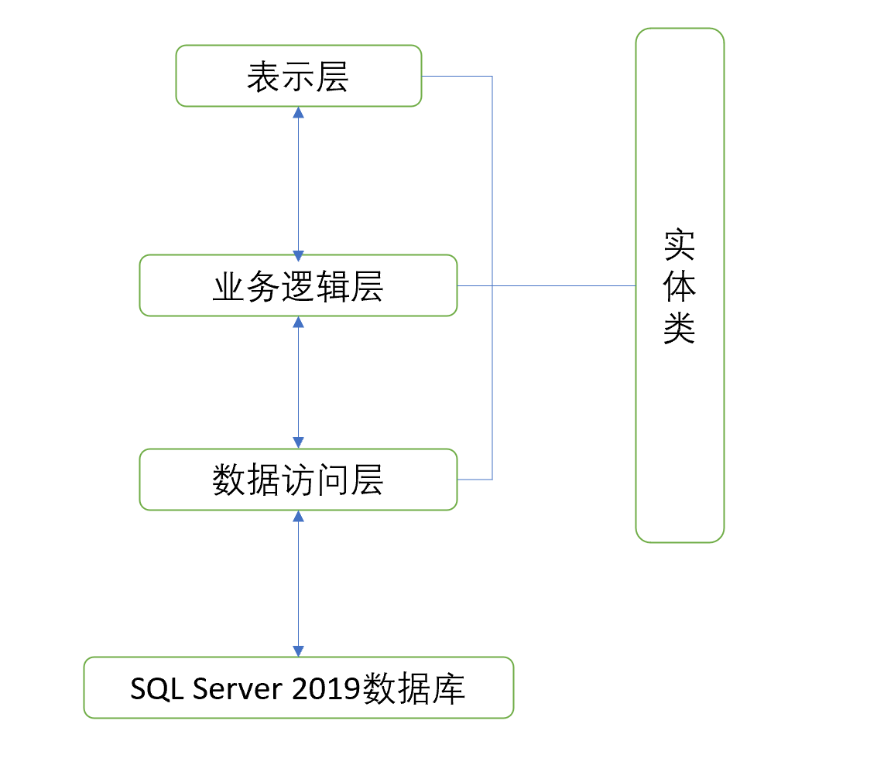

图 3.1 三层架构

由于本系统是大中型企业的管理系统软件需要充分考虑到数据安全性和数据容量等问题， Microsoft SQL Server 2019 相对于其他中性数据库，其安全性很强，处理速度更快，而且具有海量存储能力，这正好满足了大中型企业的需求，所以系统采用 SQLServer 2019 数据库。

## 系统数据库设计

### 数据库概述

计算机信息系统以数据库为核心，在数据库管理系统的支持下，进行信息的收集、整理、存储、检索、更新、加工、统计和传播等操作。对于数据库应用开发人员来说，为使现实世界的信息流计算机话，并对计算机话的信息进行各种操作，就是如何利用数据库管理系统、系统软件和相关硬件系统，将用户的要求转化成各种有效的数据结构，并使数据库结构易于实现用户新的要求的过程。确切地说，数据库设计是指对于一个给定的应用环境，提供一个确定最优数据模型与处理模式的逻辑设计，以及一个确定数据库存储结构与存取方法的物理设计，建立起既能反映现实世界信息和信息联系，满足用户数据要求和加工要求，又能被某个数据库管理系统所接受，同时能实现系统目标，并有效存取数据的数据库。  
所谓数据库是指以一定的组织方式存储在一起的，能为多个用户所共享的，与应用程序彼此独立的相关联的数据集合。 而数据库系统是指实现由组织的动态的存储大量关联数据，支持多用户访问的计算机软硬件资源与数据库管理员组成的系统。个人系统是按用户的需求进行数据库定义、存取、运行、建立、和维护功能，系统的数据库定义模型，如图 3.2 示：

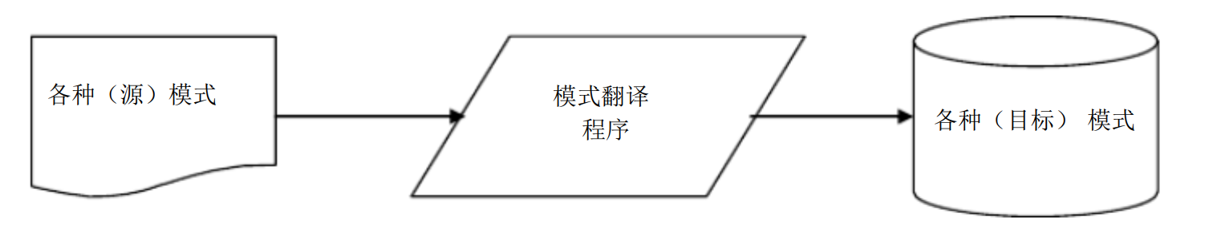

图 3.2 数据库定义模型图

### 系统ER图设计

根据对系统模块及需求分析， 可以作出能够满足用户需求的各种实体及它们的关系图。本节根据上面的设计思路，规范出的实体主要有存货信息、采购入库单信息、销售款单信息、领料单信息和存货库存信息等实体的 E-R图

#### 存货信息实体

存货信息实体用于描述商品的基本属性，如存货编码、存货名称、存货类别编码、规格型号等属性。存货信息实体 E-R 图如图 3.3 示

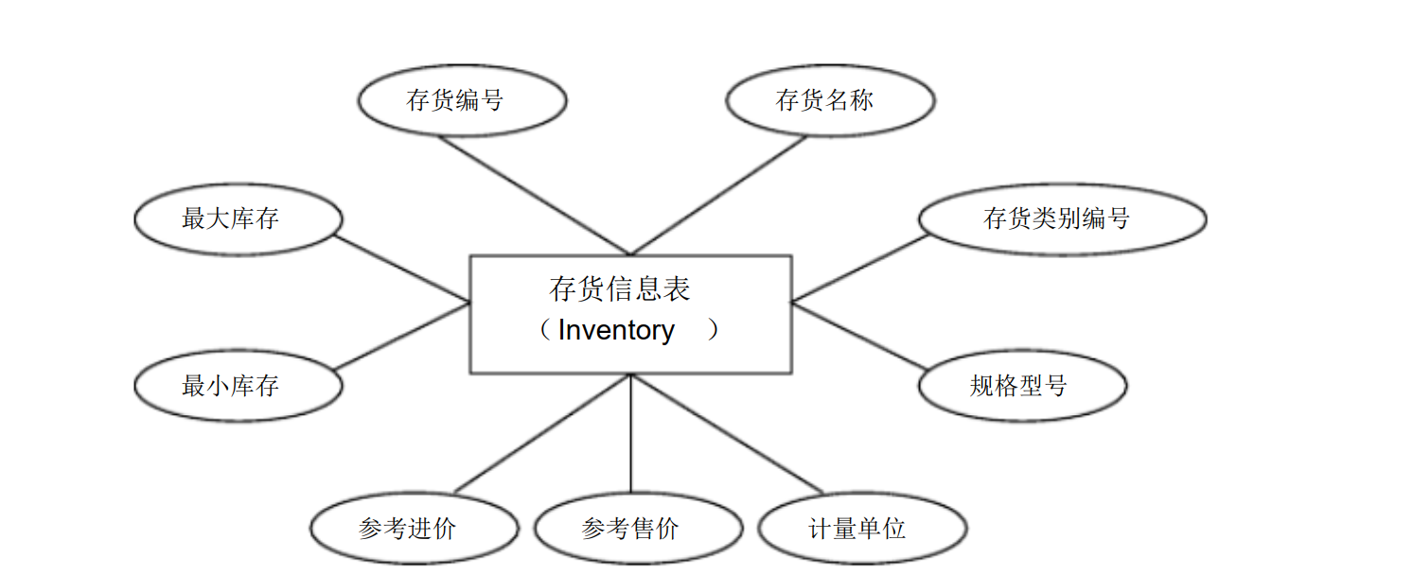

图 3.3 存货信息实体E-R图

#### 采购入库单信息实体

采购入库单信息实体用于存储采购入库单上填写的内容，如单据编号、单据日期、采购订单号、采购数量等属性。采购入库单信息实体 E-R 图 3.4 示

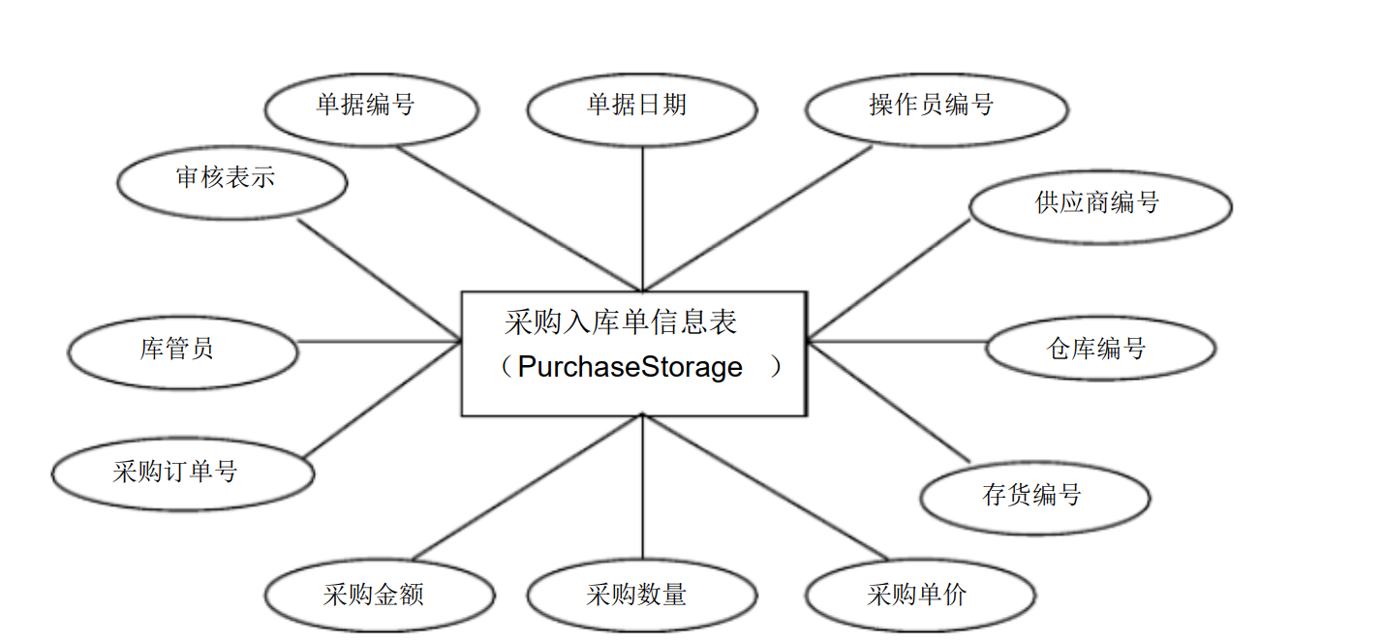

图 3.4 采购入库单信息实体E-R图

#### 销售收款单信息实体

销售收款单信息实体用于存储销售收款单上填写的内容，如单据编号、单据日期、出库日期、收款金额等属性。销售收款信息实体 E-R图如图 3.5 示

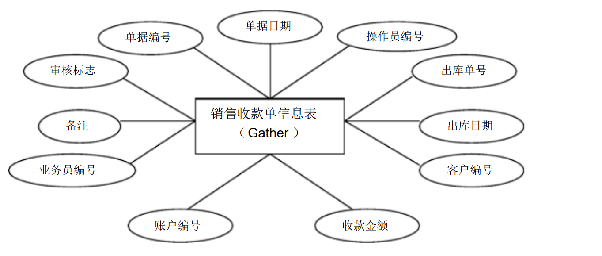

图 3.5 销售收款单信息实体E-R图

#### 领料单信息实体

领料单信息实体用于存储领料单上填写的内容， 如单据编号、 单据日期、 生产单号、领料人、数量、单价等属性。领料单信息实体 E-R 图如图 3.6 示

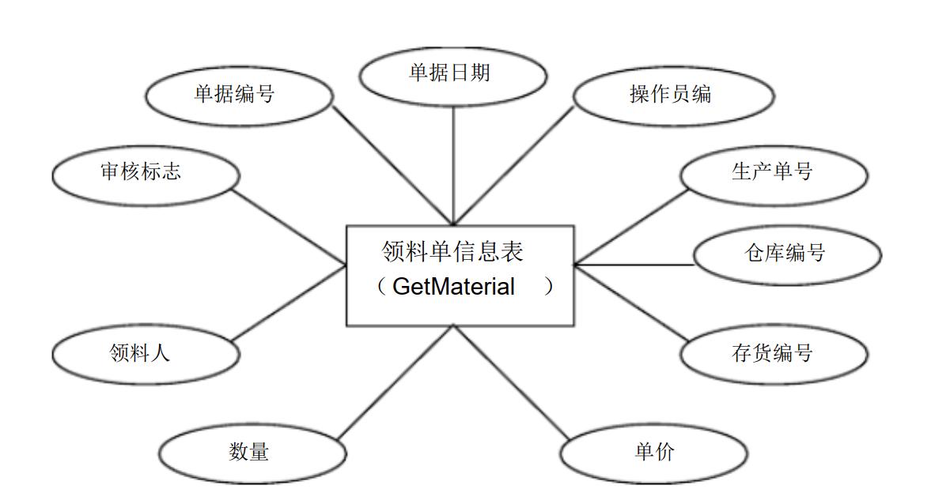

图 3.6 领料单信息实体E-R图

#### 存货库存信息实体

存货库存信息实体用于描述商品的库存信息属性，如仓库编号、存货编号、库存数量、损失数量、价格、损失金额等属性。存货库存信息实体 E-R图 3.7 示

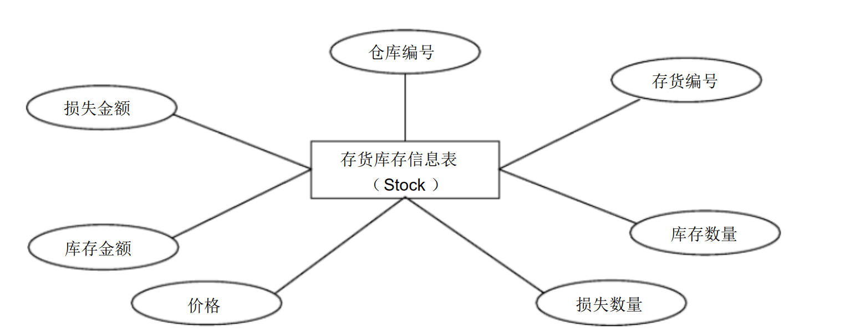

图 3.7 存货库存信息实体E-R图

### 系统数据库表设计

SexyTeaERP管理系统采用SQL Server 2019作为数据库，数据库名称为SexyTeaERP。其中包含46张数据表，篇幅有限，仅列出重要数据表及结构，数据库表如表3-1所示

表 3-1 数据库表

|  |  |
| --- | --- |
| 表名 | 说明 |
| BSAccount | 账号结算信息表 |
| BSBom | 物料清单表 |
| BSCost | 费用档案 |
| BSCostType | 费用类别 |
| BSCustomer | 客户档案 |
| BSDepartment | 部门分类 |
| BSEmployee | 员工档案 |
| BSInven | 存货档案 |
| BSInvenType | 存货类别 |
| BSStore | 仓库档案 |
| BSSupplier | 供应商档案 |
| CUAfterService | 售后服务档案信息 |
| CUChance | 机会等级信息 |
| CUCredit | 信用等级信息 |
| CUGrade | 客户等级信息 |
| CURelRecord | 联系记录档案信息 |
| CUSellChance | 销售机会档案信息 |
| CUState | 客户状态信息 |
| CUTrade | 行业分类信息 |
| FIDeposit | 银行存取款单信息表 |
| FIPurCost | 采购费用信息表 |
| FISellCost | 销售费用信息表 |
| INAccSubject | 会记科目信息 |
| INBaseType | 基础分类代码 |
| INCheckFlag | 是否标记代码 |
| INEduLevel | 学历代码表 |
| INModule | 功能模块表 |
| INRelManner | 联系方式代码表 |
| INRight | 模块操作权限代码表 |
| INSex | 性别代码表 |
| PRInStore | 生产入库表 |
| PRPlan | 生产计划表 |
| PRProduce | 生产完工 |
| PRProduceItem | 生产单 |
| PUInStore | 采购入库单 |
| PUOrder | 采购订单表 |
| PUPay | 采购付款单 |
| SEGather | 销售收款单 |
| SEOrder | 销售订单表 |
| SEOutStore | 销售出库表 |
| STCheck | 库存盘点表 |
| STGetMaterial | 领料单表 |
| STLoss | 报损清单 |
| STStock | 存货库存信息表 |
| SYAssignRight | 权限分配信息表 |
| SYOperator | 操作员信息 |

#### SYOperator表（操作员信息表）

SYOperator表用于保存操作员信息，该表的结构如表 3.2 所示。

表 3-2 操作员信息表

|  |  |  |  |  |  |
| --- | --- | --- | --- | --- | --- |
| 字段名 | 数据类型 | 是否为空 | 键 | 默认值 | 描述 |
| IsAdmin | char(1) | YES |  |  | 是否系统管理员标志(逻辑概念,表示是/否)，系统管理员只有一个 |
| OperatorCode | varchar(10) | NO | PRI |  | 用户编码 |
| OperatorName | varchar(10) | NO |  |  | 用户名称 |
| PassWord | varchar(20) | YES |  |  | 用户密码 |

#### BSAccount 账号结算信息表

表 3-3 账号结算信息表

|  |  |  |  |  |  |
| --- | --- | --- | --- | --- | --- |
| 字段名 | 数据类型 | 是否为空 | 键 | 默认值 | 描述 |
| AccMoney | decimal(12,2) | YES |  |  | 期初金额 |
| AccountCode | varchar(19) | NO | PRI |  | 帐户编号 |
| AccountName | varchar(50) | NO |  |  | 帐户名称 |
| AccSubject | varchar(10) | YES |  |  | 会计科目 |
| BankAccount | varchar(19) | YES |  |  | 银行帐号 |

#### BSBom物料清单表

表 3-4 物料清单表

|  |  |  |  |  |
| --- | --- | --- | --- | --- |
| 字段名 | 描述 | 数据类型 | 键 | 是否为空 |
| MatInvenCode | 子件（如：原料代码），来自存货档案 | varchar(10) | PRI | NO |
| ProInvenCode | 母件（如：产成品代码），来自存货档案 | varchar(10) | PRI | NO |
| Quantity | 子件数量 | int |  | YES |
| CostCode | 费用编号 | varchar(10) | PRI | NO |
| CostName | 费用名称 | varchar(20) |  | NO |
| CostTypeCode | 费用类别 | varchar(10) | MUL | YES |
| Remark | 备注 | longtext |  | YES |

#### BSCost费用档案表

表 3-5 费用档案表

|  |  |  |  |  |
| --- | --- | --- | --- | --- |
| 字段名 | 描述 | 数据类型 | 键 | 是否为空 |
| CostCode | 费用编号 | varchar(10) | PRI | NO |
| CostName | 费用名称 | varchar(20) |  | NO |
| CostTypeCode | 费用类别 | varchar(10) | MUL | YES |
| Remark | 备注 | longtext |  | YES |

## 系统设计

### 系统实现关系图

SexyTea ERP管理系统的实现关系图如图 3.8 所示

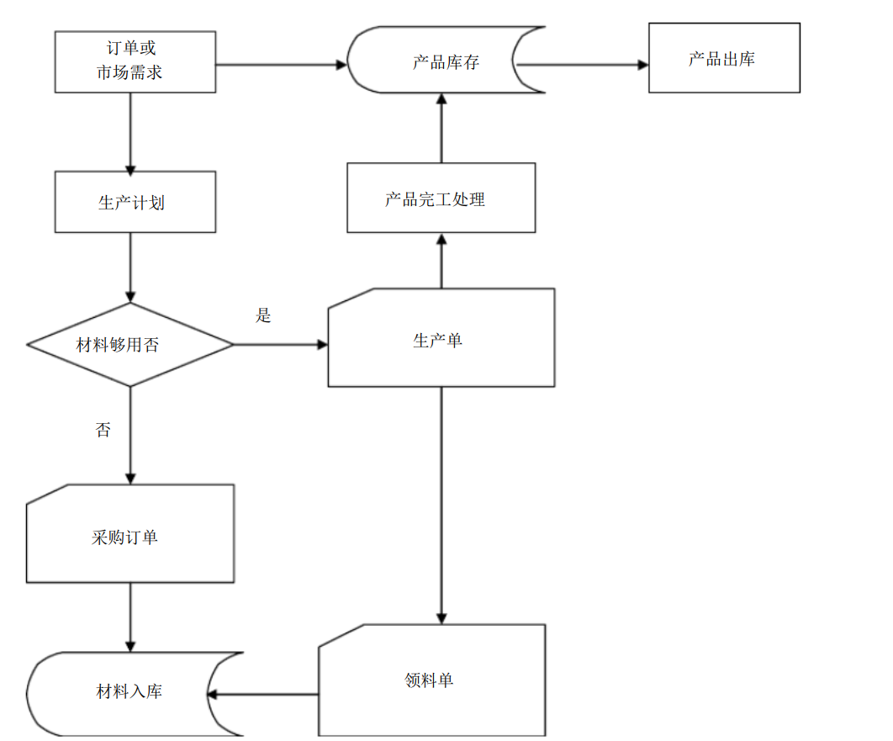

图 3.8 企业 ERP管理系统的实现关系图

### 系统功能模块设计

经实际考察分析，基于生产制造型的企业发展需求，现将企业 ERP管理系统按照功能划分为基础管理、采购管理、销售管理、 仓库管理、生产管理、客户管理、 财务管理、报表统计和系统管理等功能模块。其中，基础管理模块用于设置支撑系统运行的基础管理数据，包括存货分类、存货档案和物料清单等子模块；销售管理模块用于管理销售业务单据，包括销售订单、销售收款单和销售出库单等子模块；生产管理用于管理产品生产过程中发生的业务数据，包括生产计划、生产单、生产完工和生产入库等子模块；报表统计模块用于统计企业生产过程中的多种报表，包括产品销售毛利汇总表、采购明细表和销售明细表等。

整个 ERP管理系统不但可以按照整体需求实现各种功能， 同时也可以帮助企业管理人员安全、稳定、高效地实现管理体制。其中，物料清单子模块用于描述产品的物理结构组成；销售收款单子模块用于对已售商品的收款单进行登记；生产单子模块用于登记生产任务执行单；产品销售毛利汇总表用于统计产品销售的毛利情况，并可按照销售日期区间和和产品名称这两个条件进行统计。

### 系统业务流程

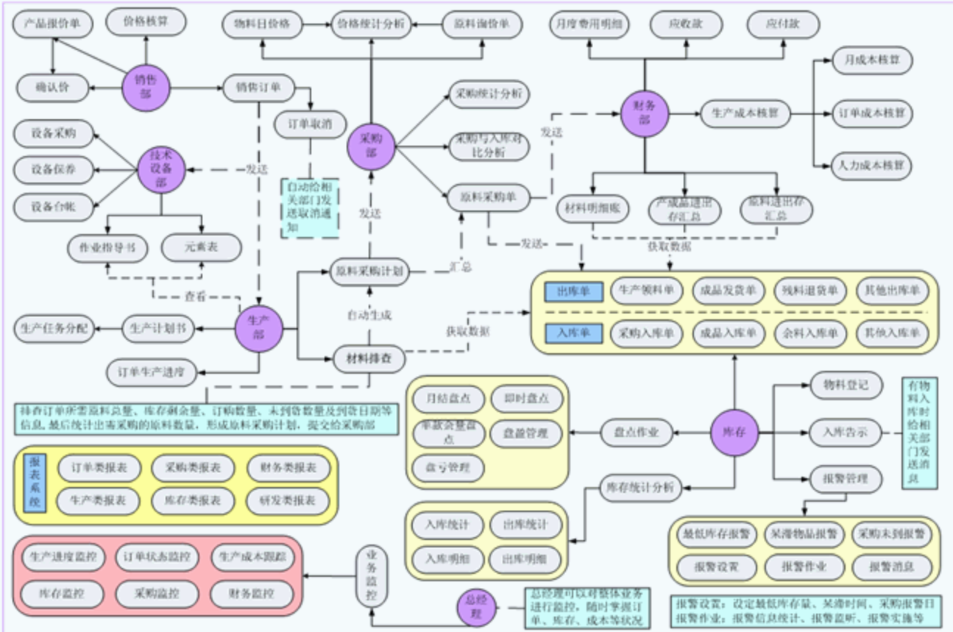

图 3.9业务流程图

## 文件组织结构

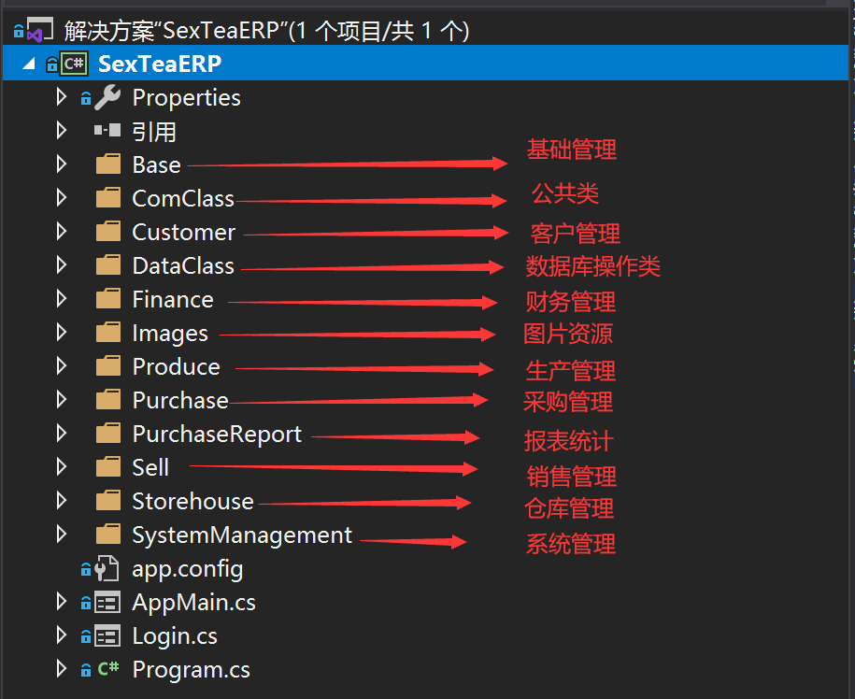

图 3.10 文件组织结构图

# 详细设计

（针对各功能模块，详细介绍说明实现过程，截图展示相应界面，并列举关键算法代码）

## 登录模块

登录模块主要包括登录、退出、重置等功能，登录窗体界面设计如图4.1所示

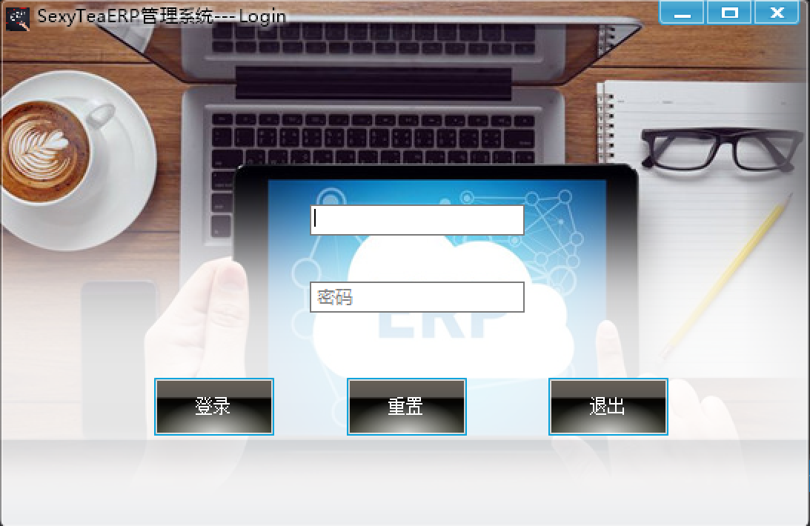

图 4.1 SexyTea ERP管理系统登录界面图

系统主窗体界面设计如图4.2所示

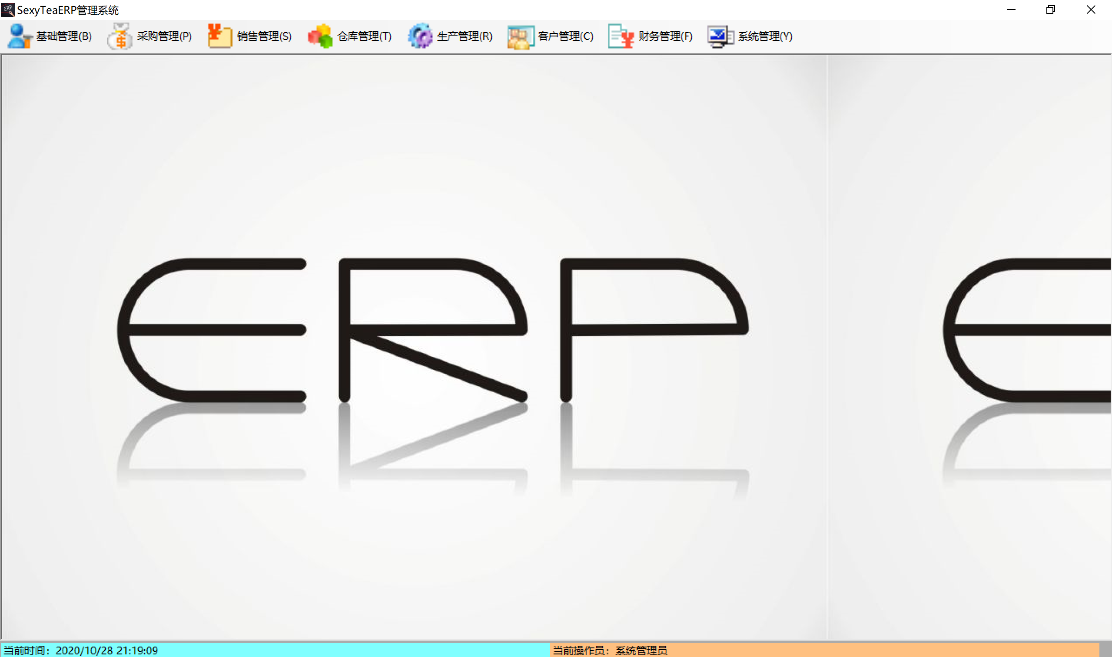

图 4.2 SexyTea ERP管理系统主界面

## 基础管理

基础管理包括类别管理、档案管理、计算账户、物料清单、初始化库存五个模块。

### 类别管理

类别管理包括存货分类、部门分类、费用类别三个模块，用于各模块的管理

#### 存货分类

存货分类包含密封产品、原材料、产成品、半成品等条目，在右边的操作栏中可以对各条目进行增删改操作。

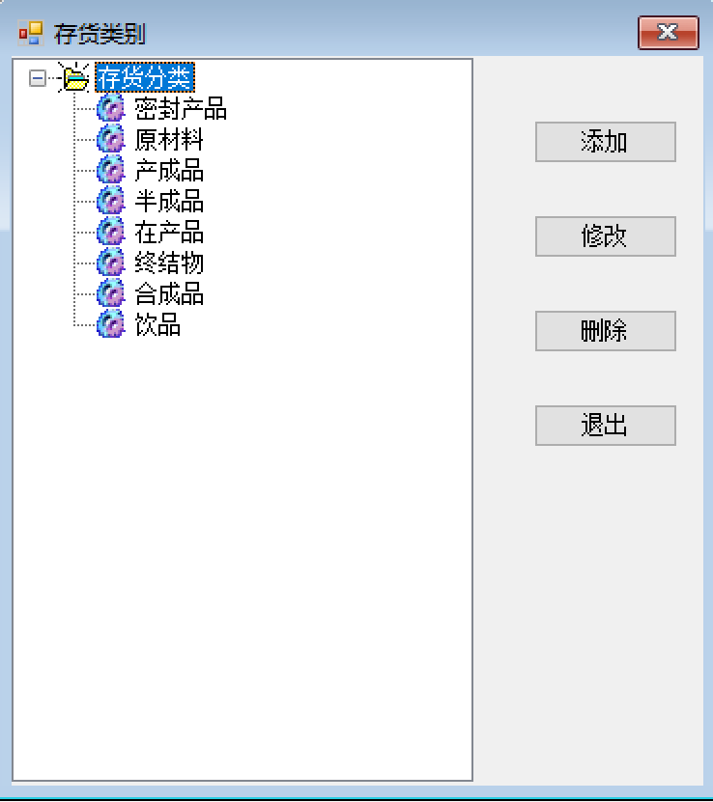

图 4.3 存货分类

#### 部门分类

部门分类包含研发部、财务部、后勤部等部门，在右边的操作栏中可以对各部门进行增删改操作。

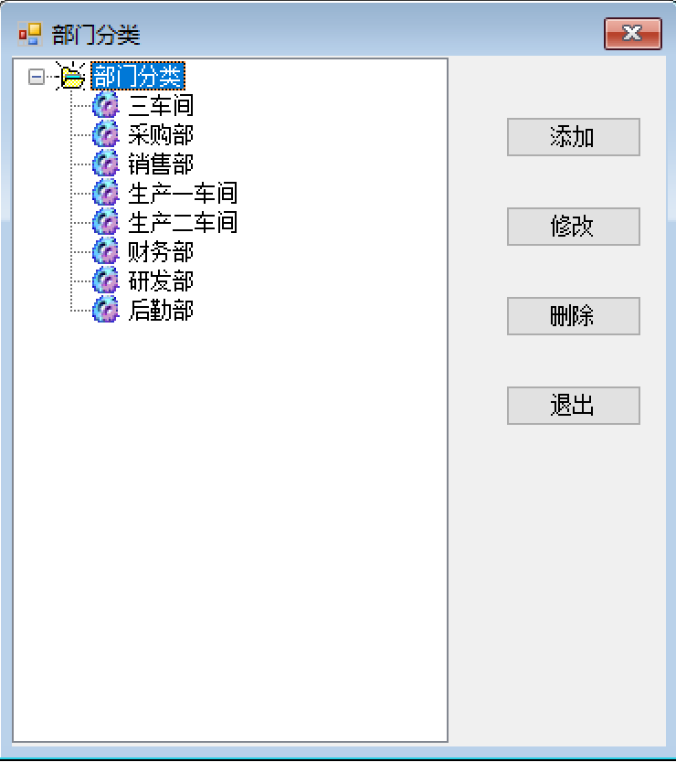

图 4.4 部门分类

#### 费用类别

费用类别包含采购费用、销售费用等费用条目，在右边的操作栏中可以对各条目进行增删改操作。

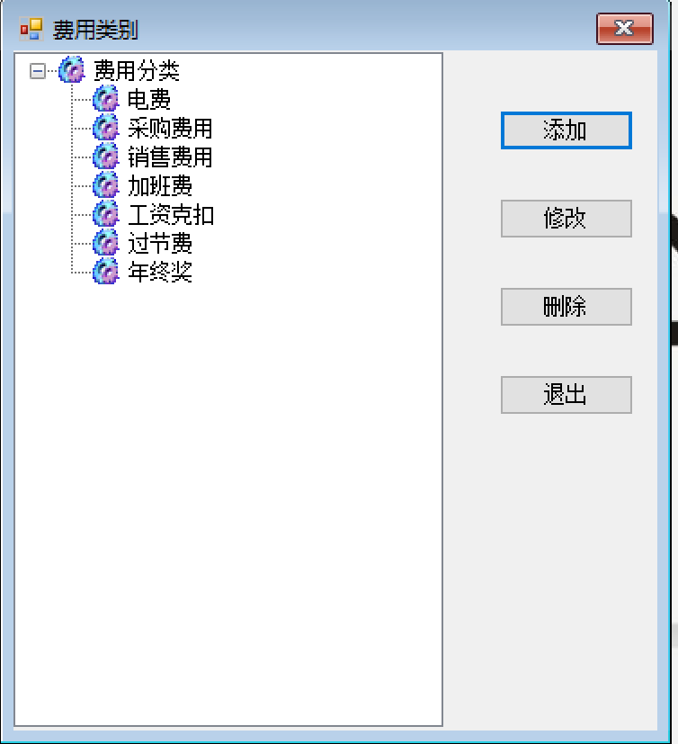

图 4.5 费用分类

### 档案管理

档案管理包括存货档案、供应商档案、客户档案、费用档案、仓库档案、员工档案五个模块

#### 存货档案

存货档案包含存货编码、存货名称、存货类别、规格型号、计量单位等条目，在窗口上方的工具栏可以对对存货档案进行增删改查、刷新、保存等操作，其中查找可以根据条件筛选查找。

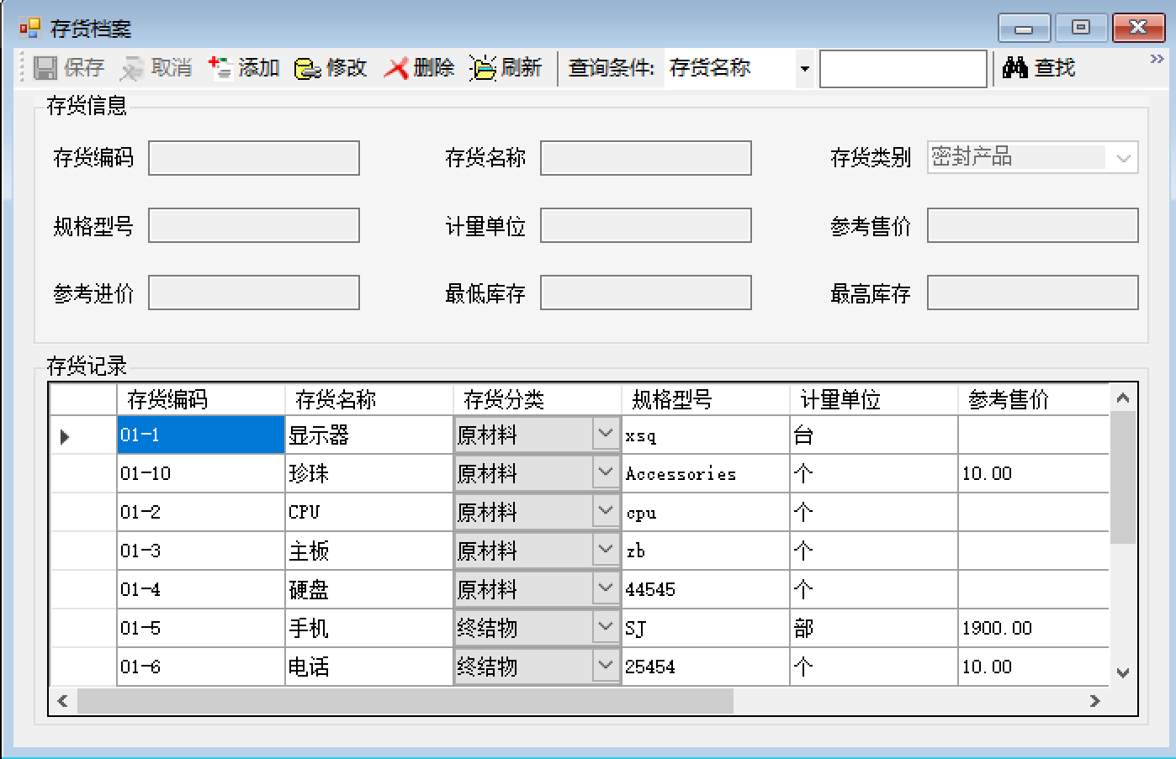

图 4.6 存货档案

#### 供应商档案

供应商档案包含供应商编码、存货名称、存货类别、规格型号、计量单位等条目，在窗口上方的工具栏可以对对存货档案进行增删改查、刷新、保存等操作，其中查找可以根据条件筛选查找。

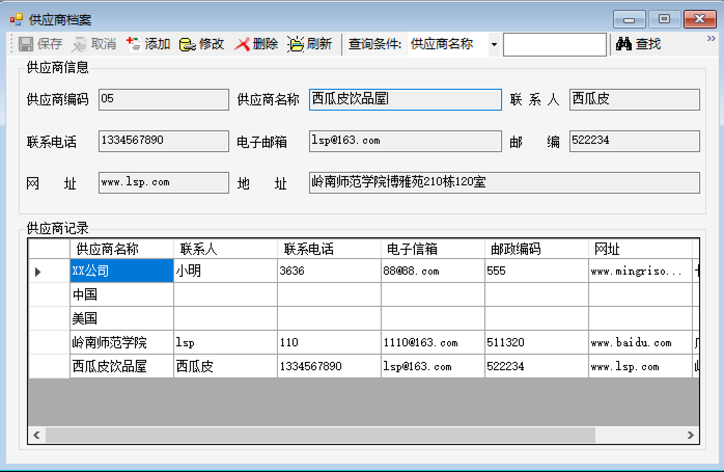

图 4.7 供应商档案

#### 客户档案

客户档案包含客户编码、客户名称、业务员、法人、联系电话等条目，在窗口上方的工具栏可以对对客户档案进行增删改查、刷新、保存等操作，其中查找可以根据条件筛选查找。

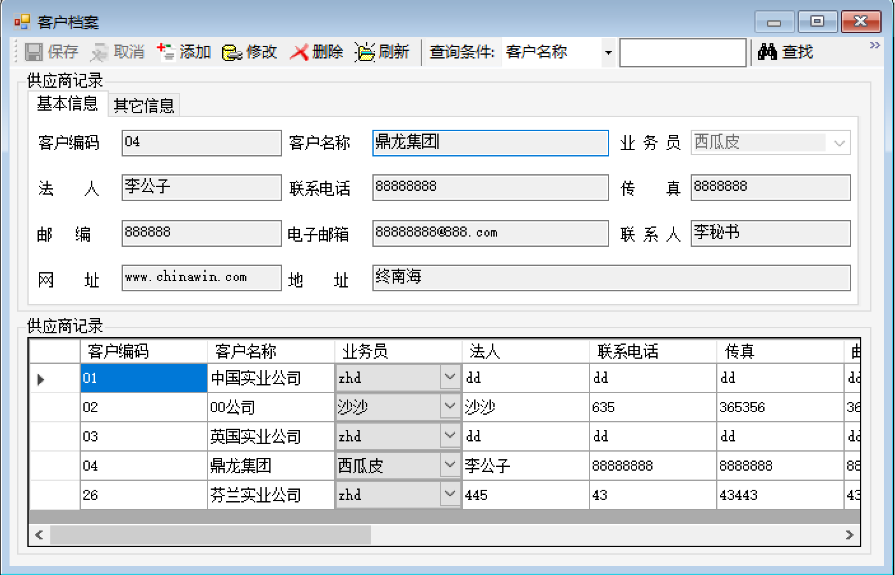

图 4.8 客户档案

#### 费用档案

费用档案包含费用编号、费用名称、费用类别、备注等条目，在窗口上方的工具栏可以对对费用档案进行增删改查、刷新、保存等操作，其中查找可以根据条件筛选查找。

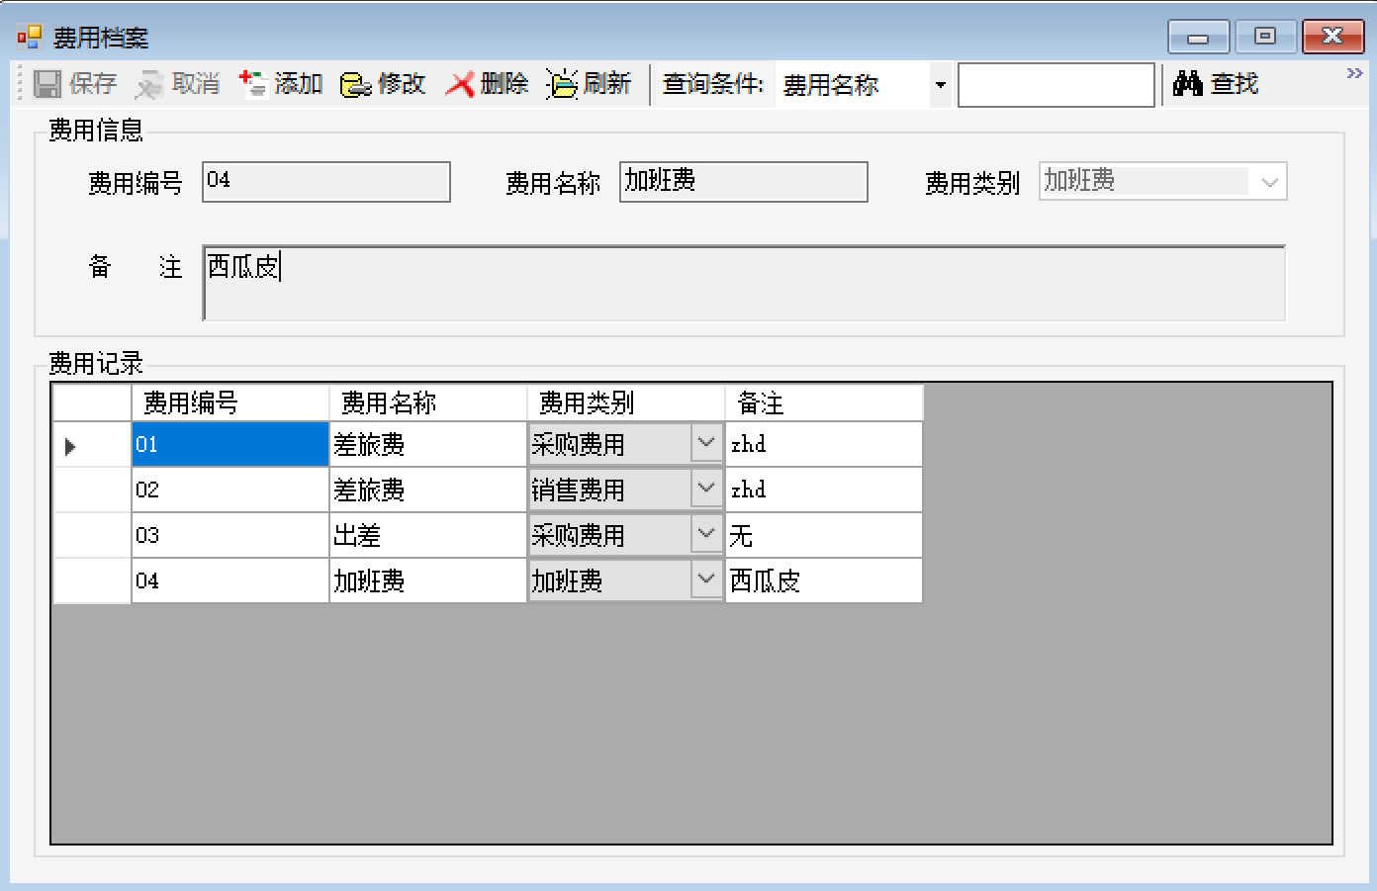

图 4.9 费用档案

#### 仓库档案

仓库档案包含仓库编码、仓库名称、面积、管理员、备注等条目，在窗口上方的工具栏可以对对仓库档案进行增删改查、刷新、保存等操作，其中查找可以根据条件筛选查找。

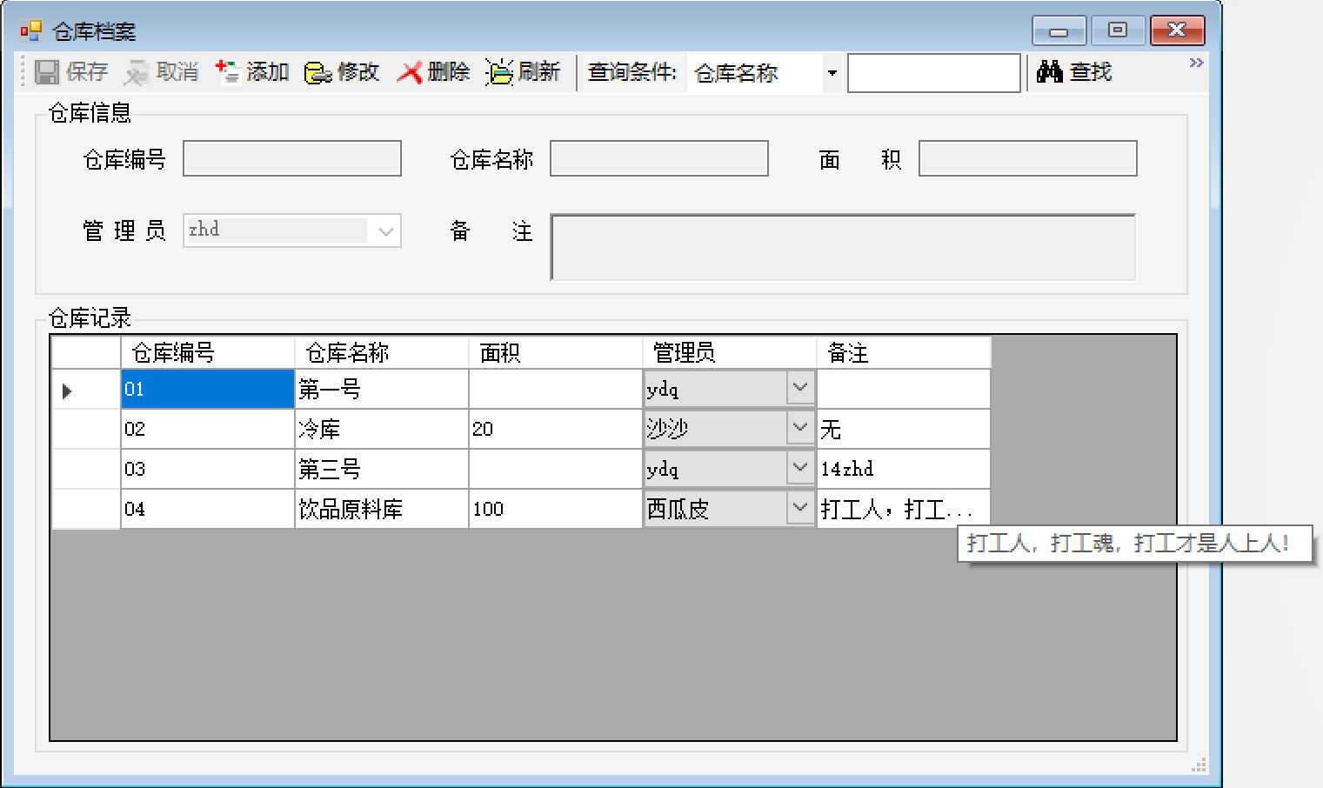

图 4.10 仓库档案

#### 员工档案

员工档案包含员工编码、员工名称、所在部门、年龄、性别等条目，在窗口上方的工具栏可以对对员工档案进行增删改查、刷新、保存等操作，其中查找可以根据条件筛选查找。

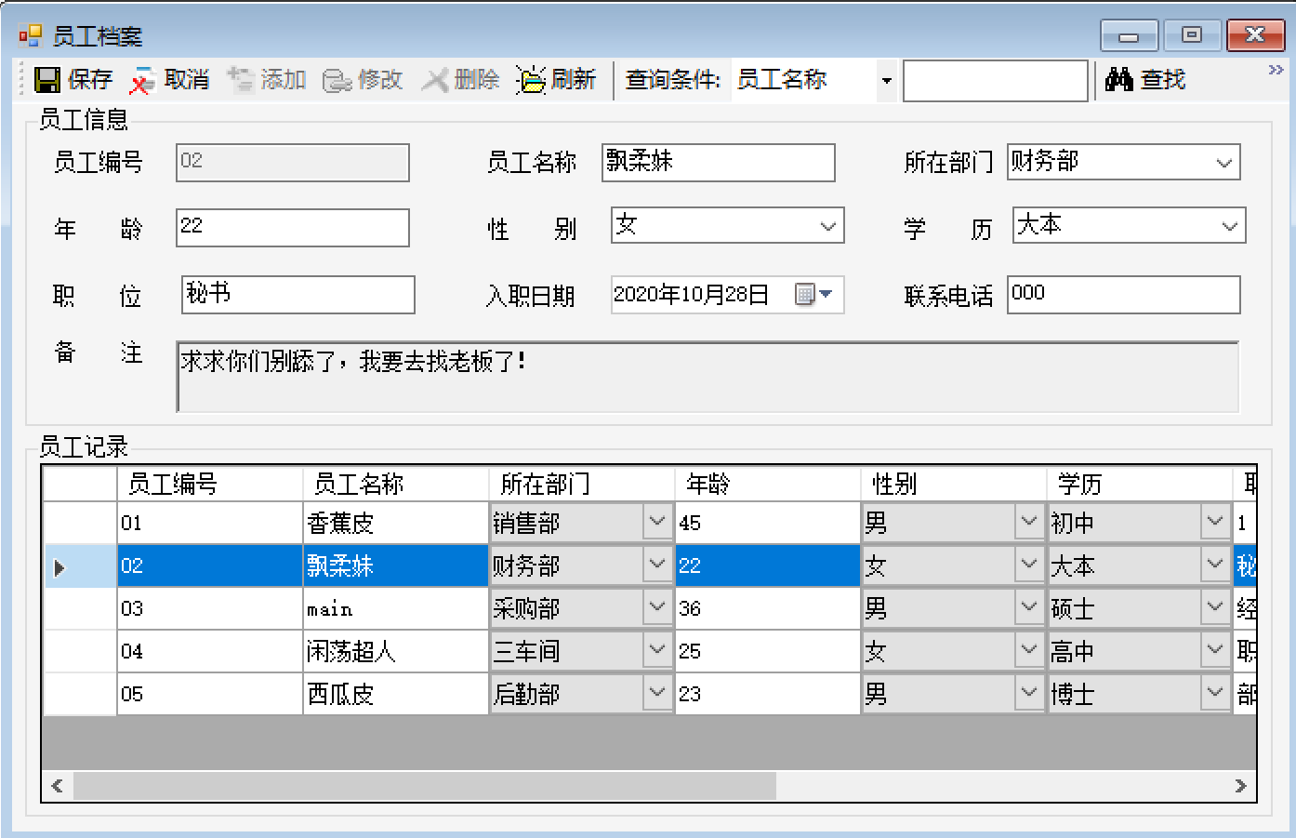

图 4.11 员工档案

### 结算账户

结算账户包含账户编码、账户名称、银行账户、会记科目、期初金额等条目，在窗口上方的工具栏可以对对结算账户进行增删改查、刷新、保存等操作，其中查找可以根据条件筛选查找。

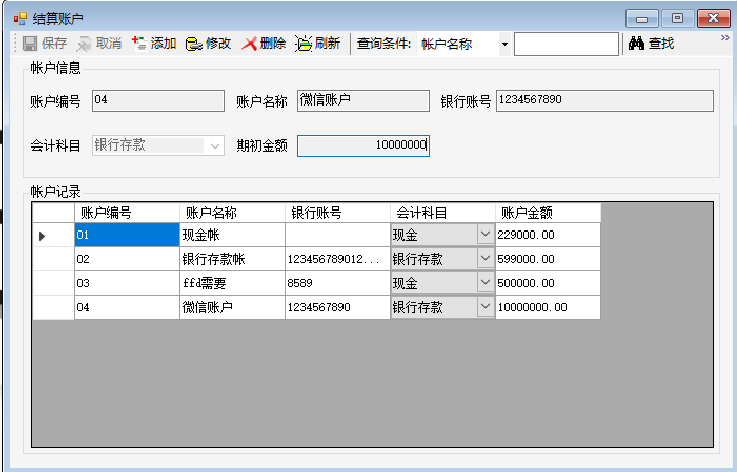

图 4.12 结算账户

### 物料清单

在系统主窗体中选择 “基础管理” /“物料清单” 命令， 将打开物料清单 (BOM)窗体。在该窗体的左侧选择要查看的母件，然后在窗体的右侧会显示出该母件的物理组成结构，即子件。浏览物料清单的运行结果如图 4.13 所示

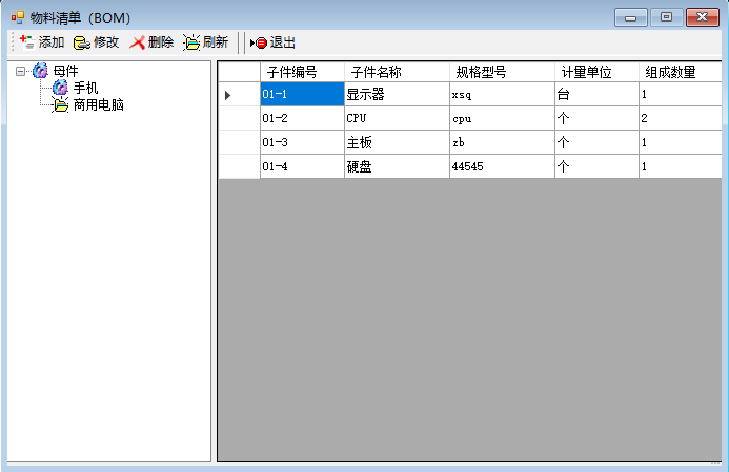

图 4.13 物料清单

在物料清单窗体中用鼠标左击， 选中“添加” 按钮， 窗体上方弹出以物料清单 (BOM)编辑窗体。在该窗体中设置母件名称 (可以看到母件名称的下拉列表框处于可用状态 )、选择子件和该子件的需求数量，然后单击“确定”按钮，即可为指定的母件添加一个子件。添加物料清单的运行结果如图 4.2 所示

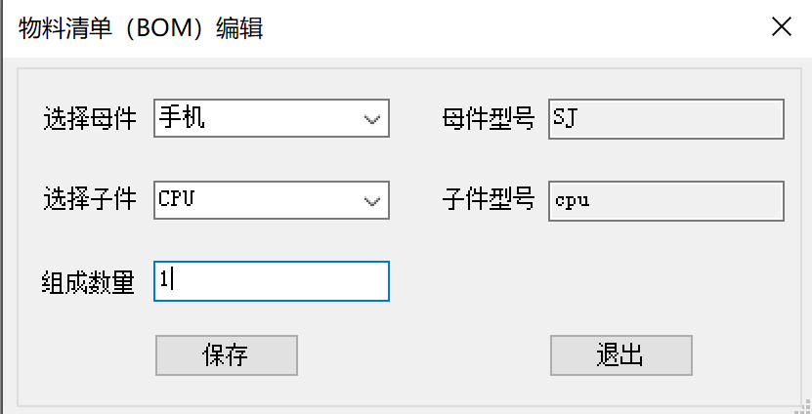

图 4.14 物料清单添加编辑

在物料清单窗体的右侧选中某一条子件记录，单击“删除”按钮，程序会弹出是否确认删除的对话框。若单击“是”按钮，程序将删除该子件，否则不删除。删除物料清单的运行结果如图 6.3 所示

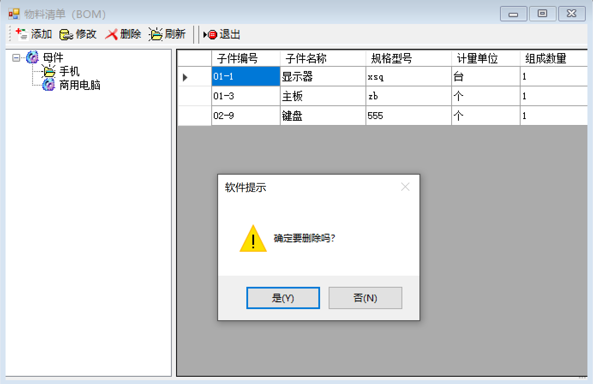

图 4.15删除物料清单的运行结果

### 初始化库存

初始化库存包含仓库名称、存货名称、库存数量、成本价、库存金额等条目，在窗口上方的工具栏可以对对库存进行增删改查、刷新、保存等操作，其中查找可以根据条件筛选查找。

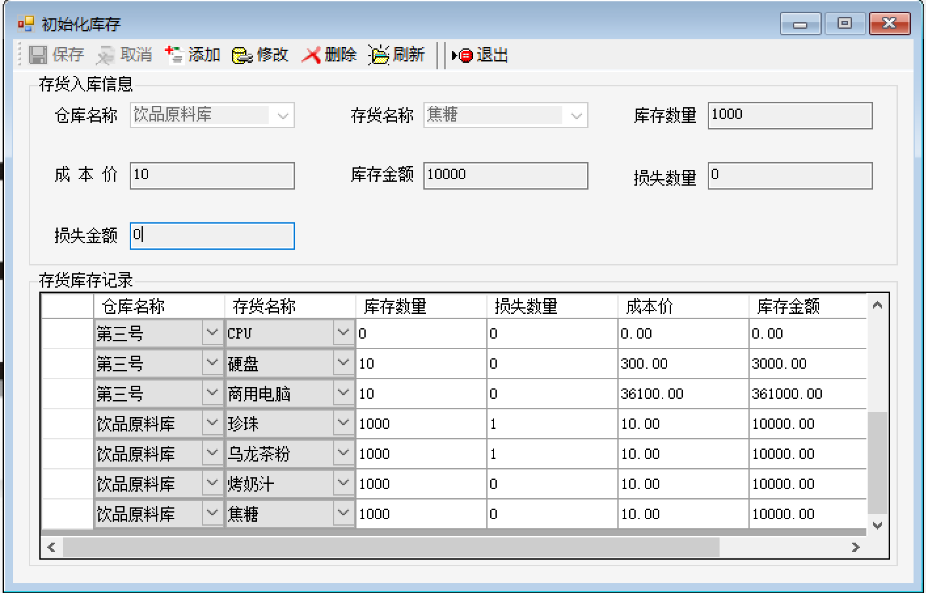

图 4.16物料清单添加编辑

## 客户管理

### 客户进程

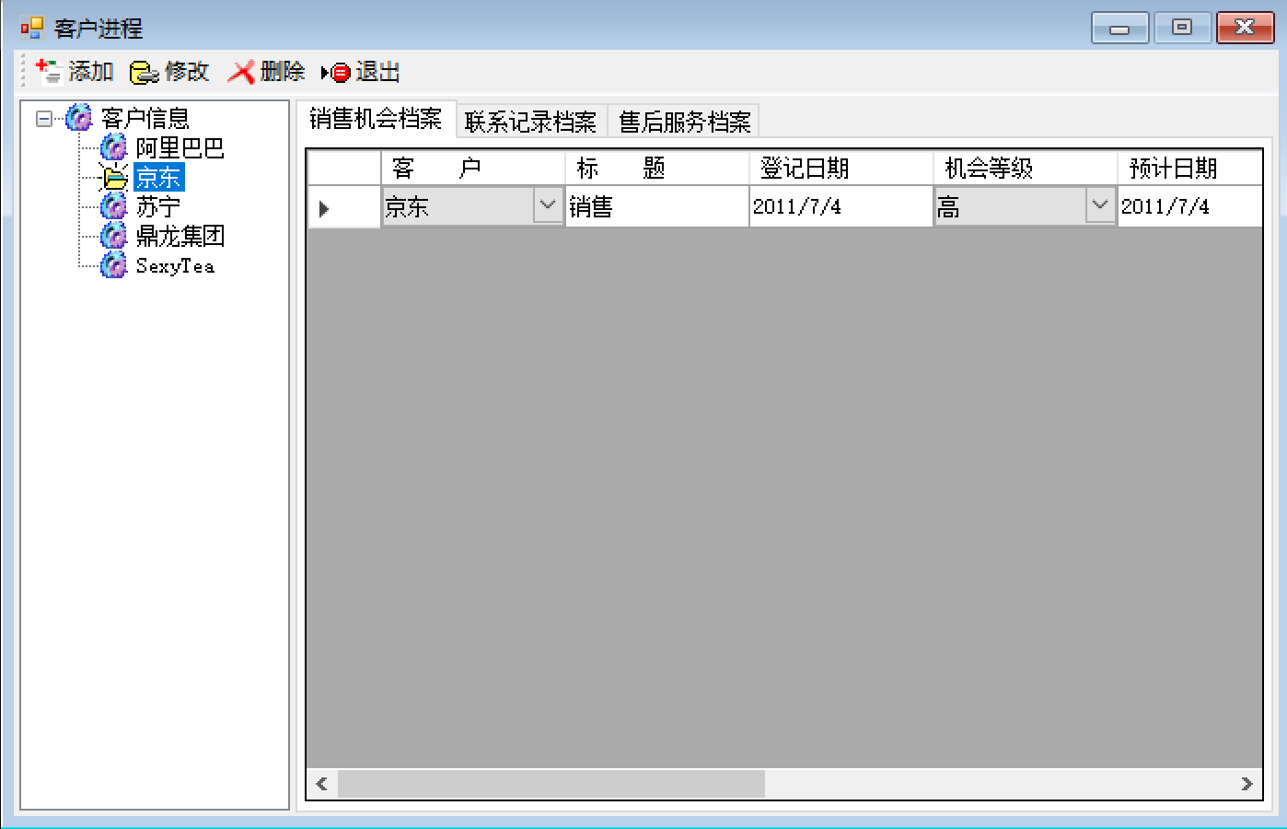

图 4.17客户进程

### 基础分类

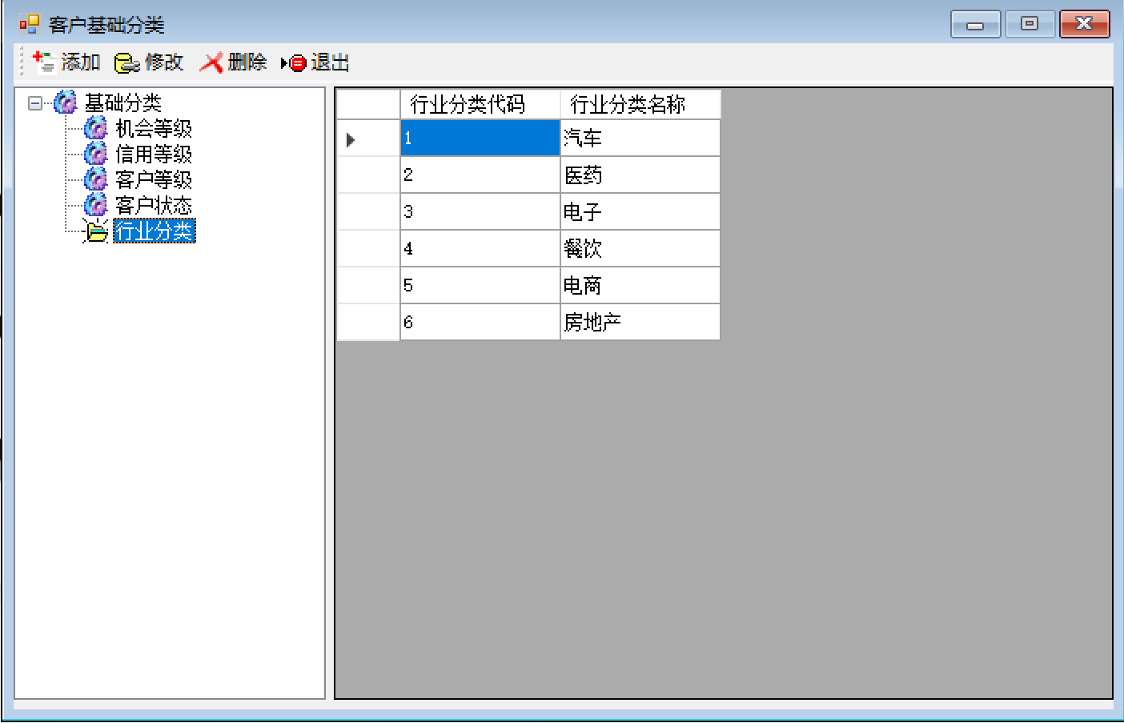

图 4.18基础分类

### 类别分析

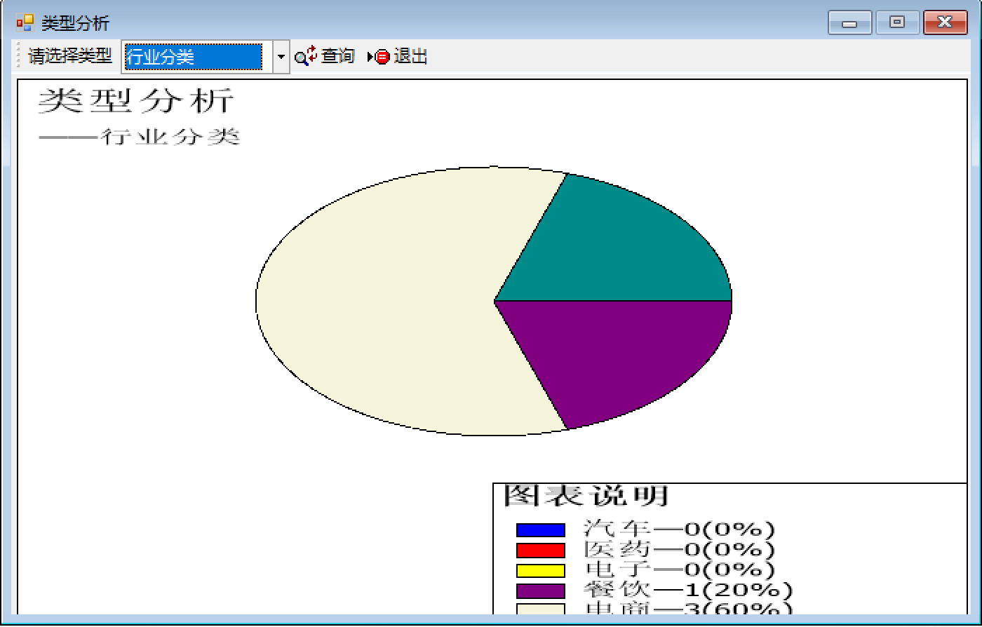

图 4.19类型分析

## 采购管理

### 采购订单

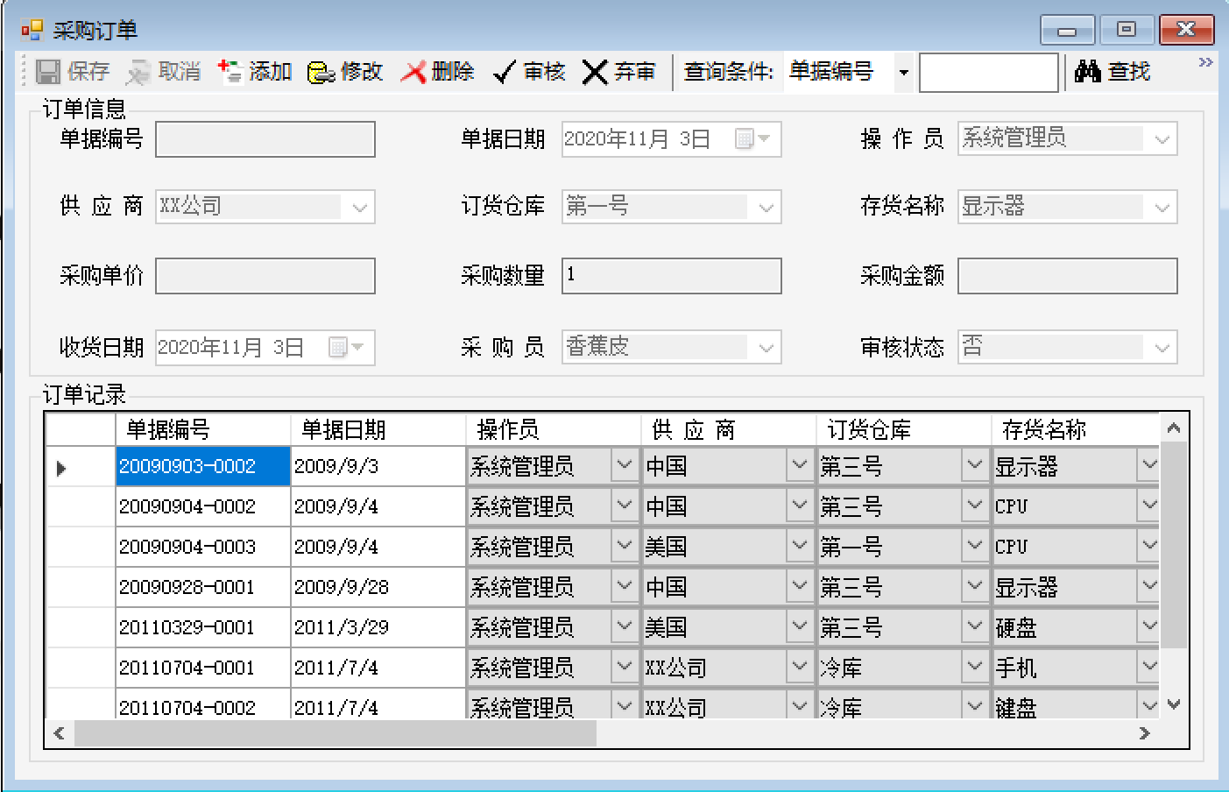

图 4.20采购订单

### 采购入库

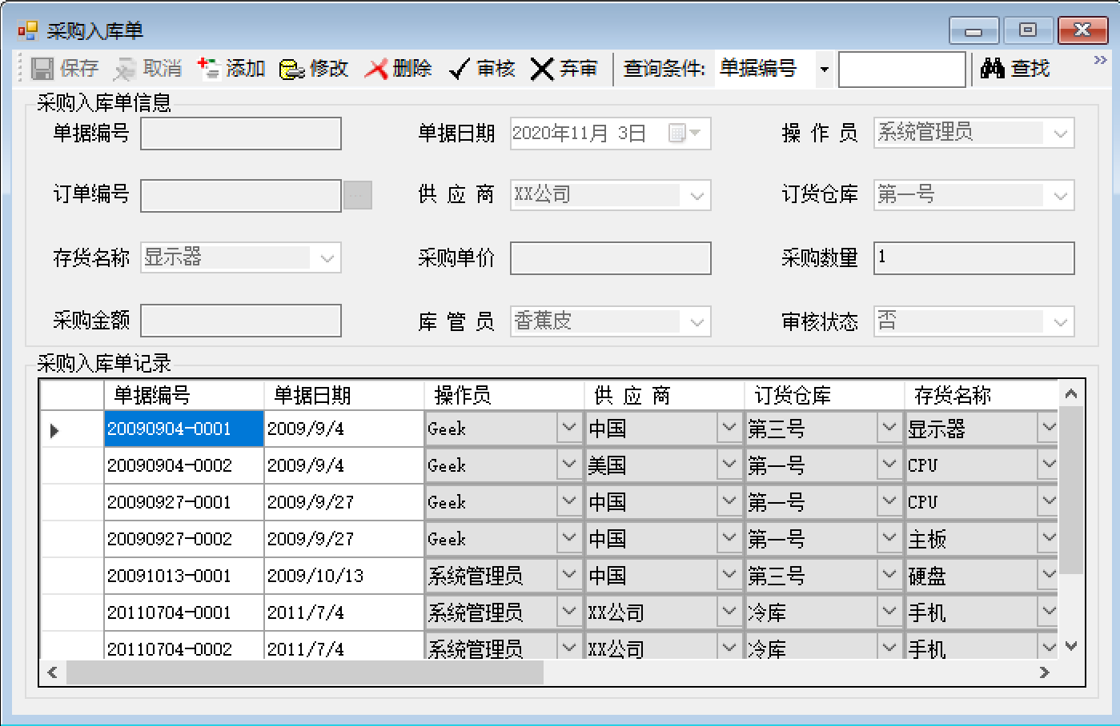

图 4.21采购入库

### 采购付款单

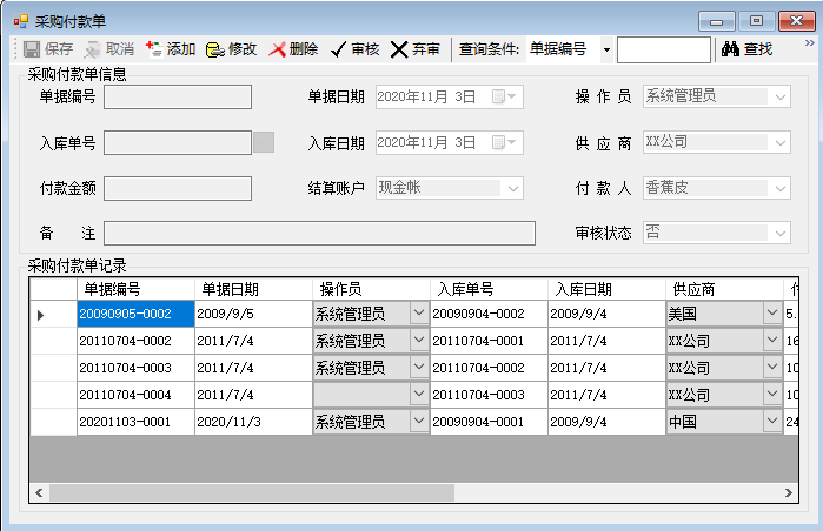

图 4.22采购付款单

## 销售管理

### 销售订单

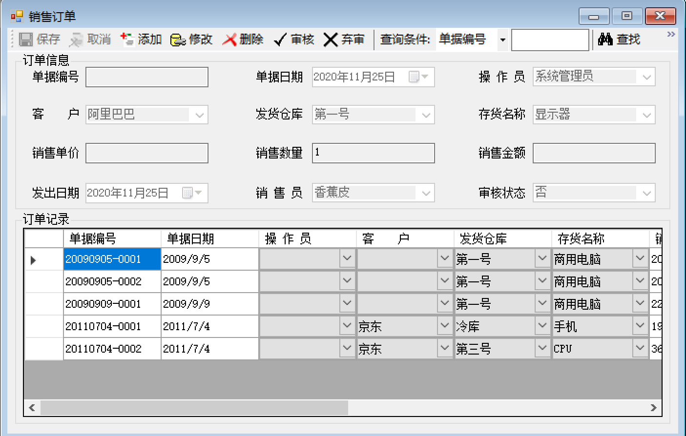

图 4.23销售订单

### 销售出库单

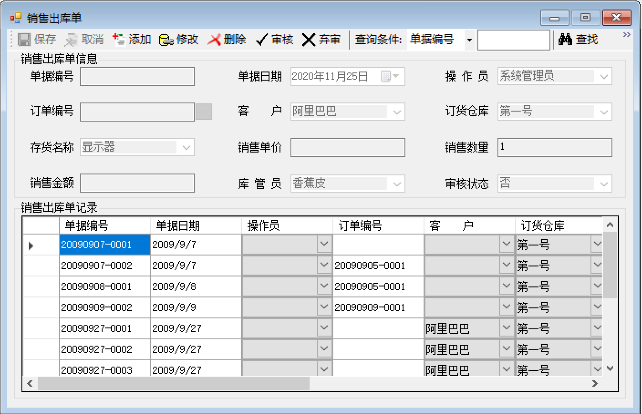

图 4.24销售出库单

### 销售收款单

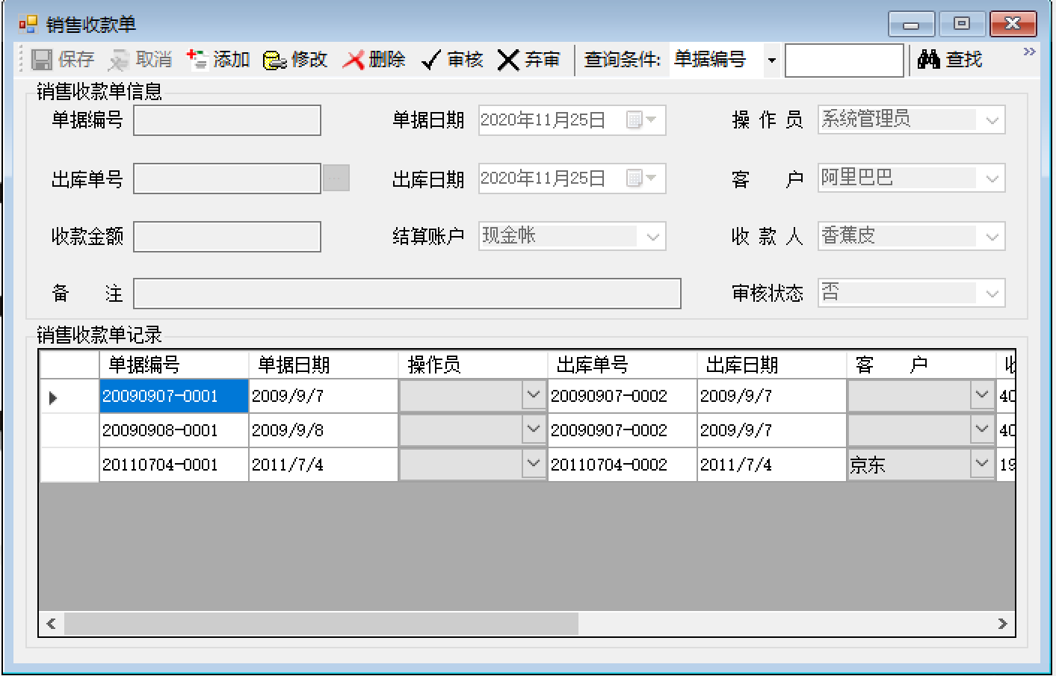

图 4.25销售收款单

## 仓库管理

### 领料单

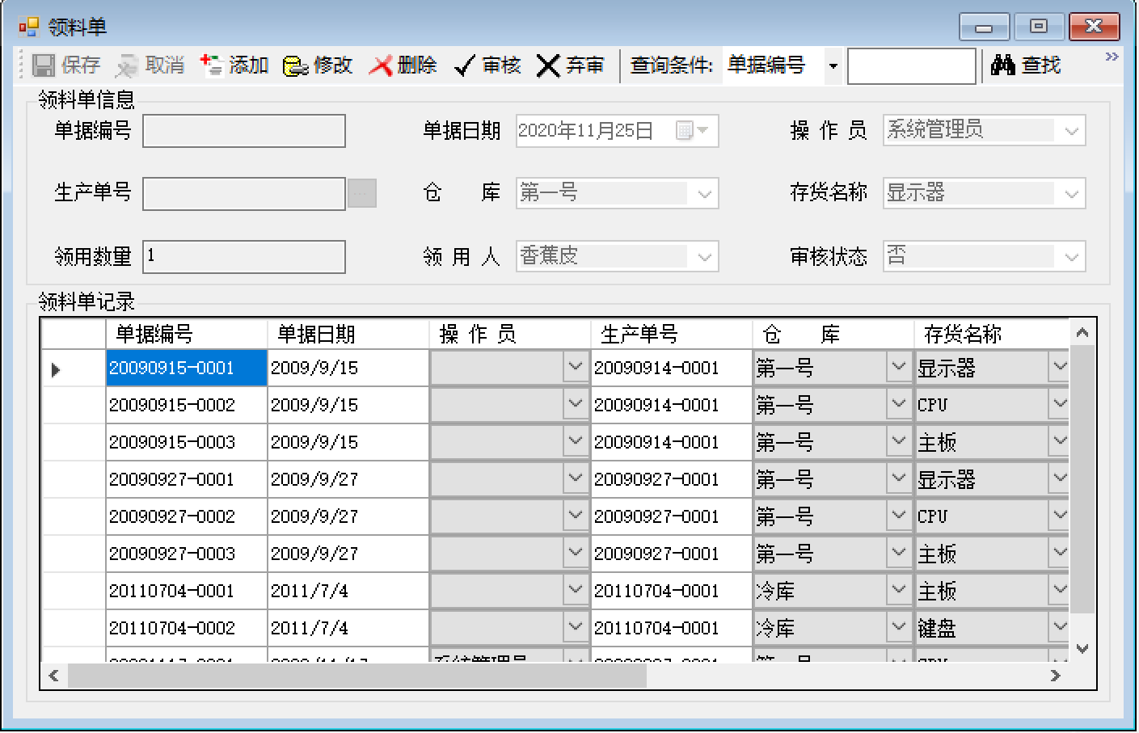

图 4.26领料单

### 退料单

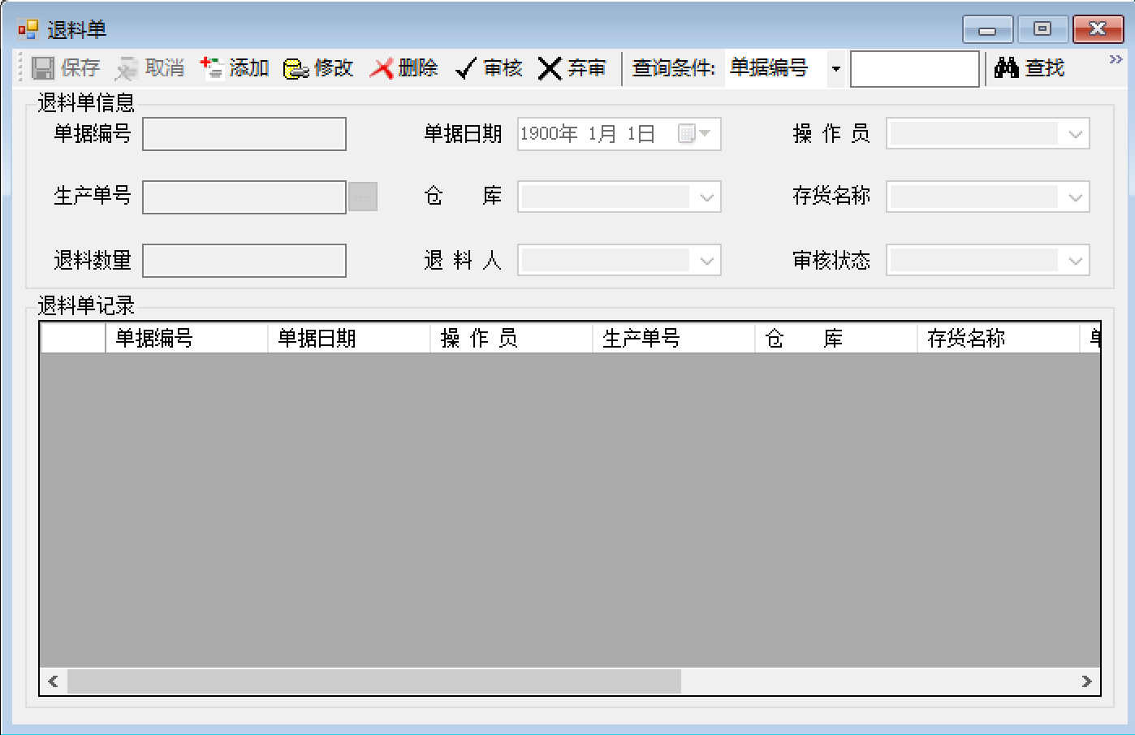

图 4.27退料单

### 报损清单

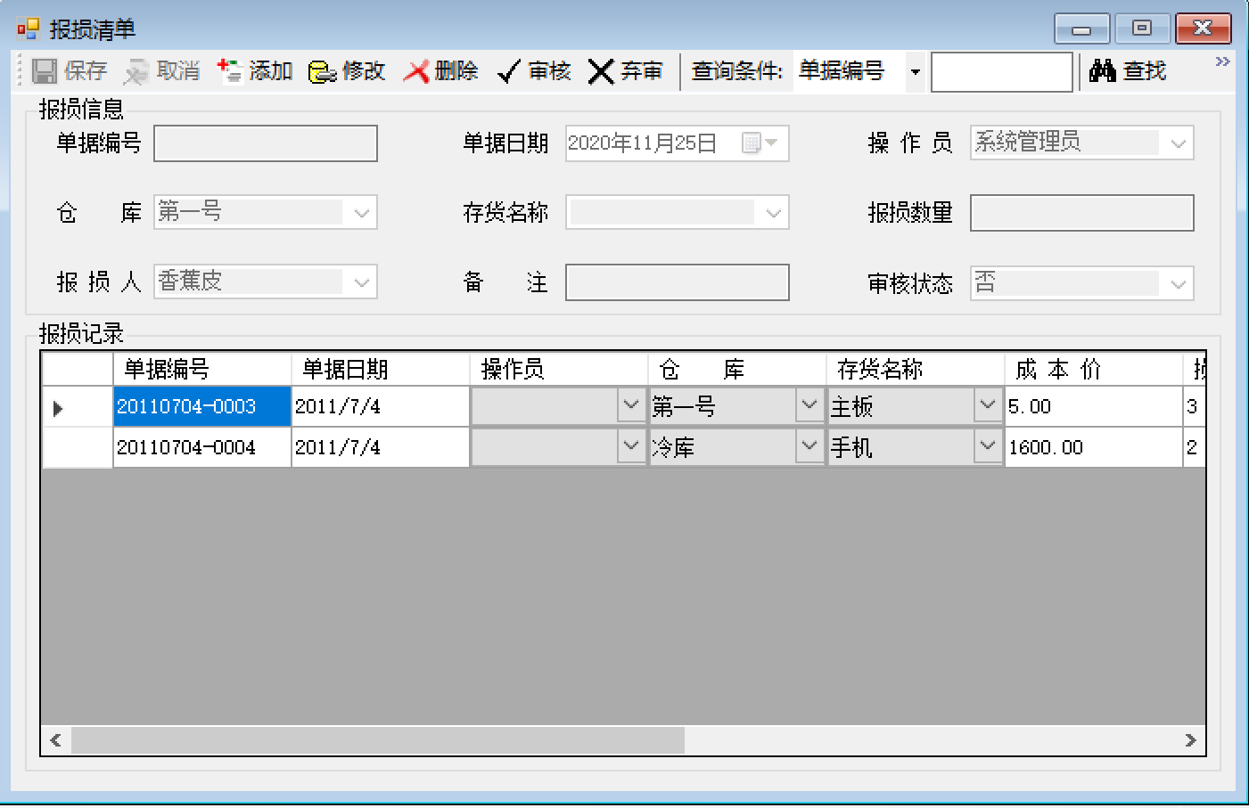

图 4.28报损清单

### 库存盘点

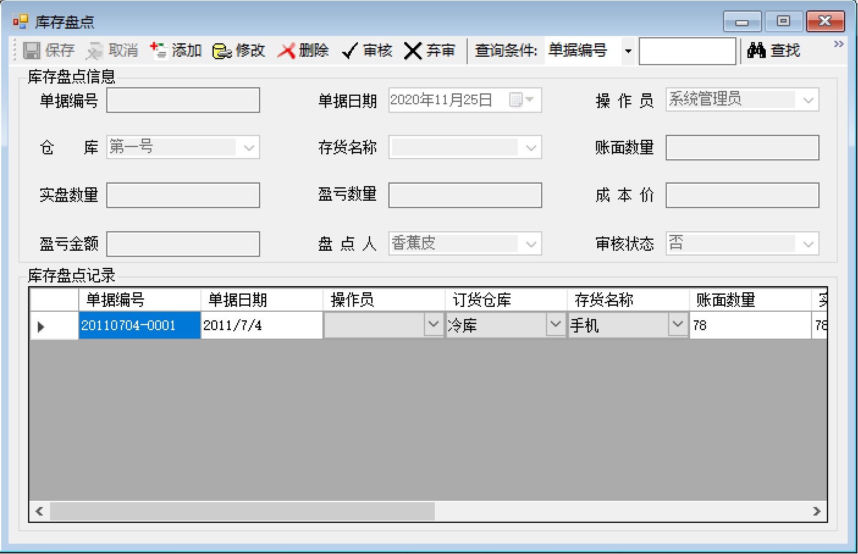

图 4.29库存盘点

### 库存清单

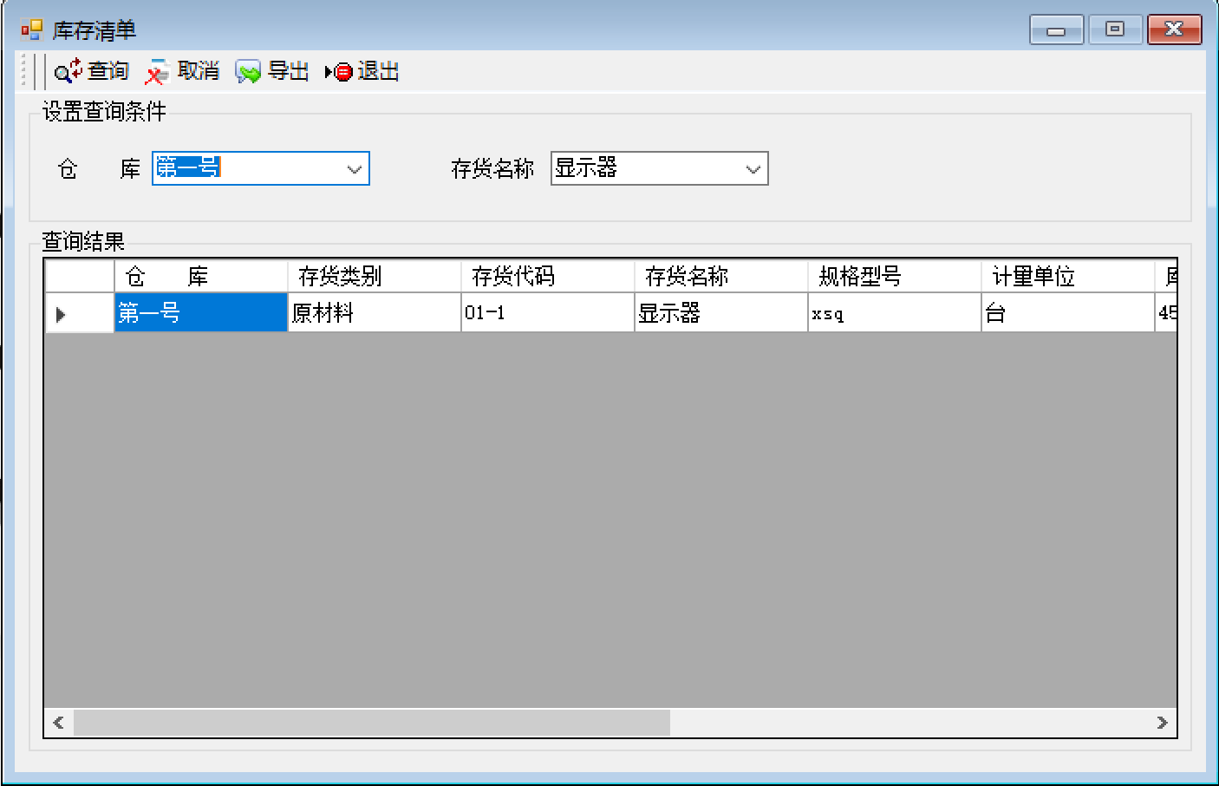

图 4.30库存清单

## 生产管理

### 生产计划

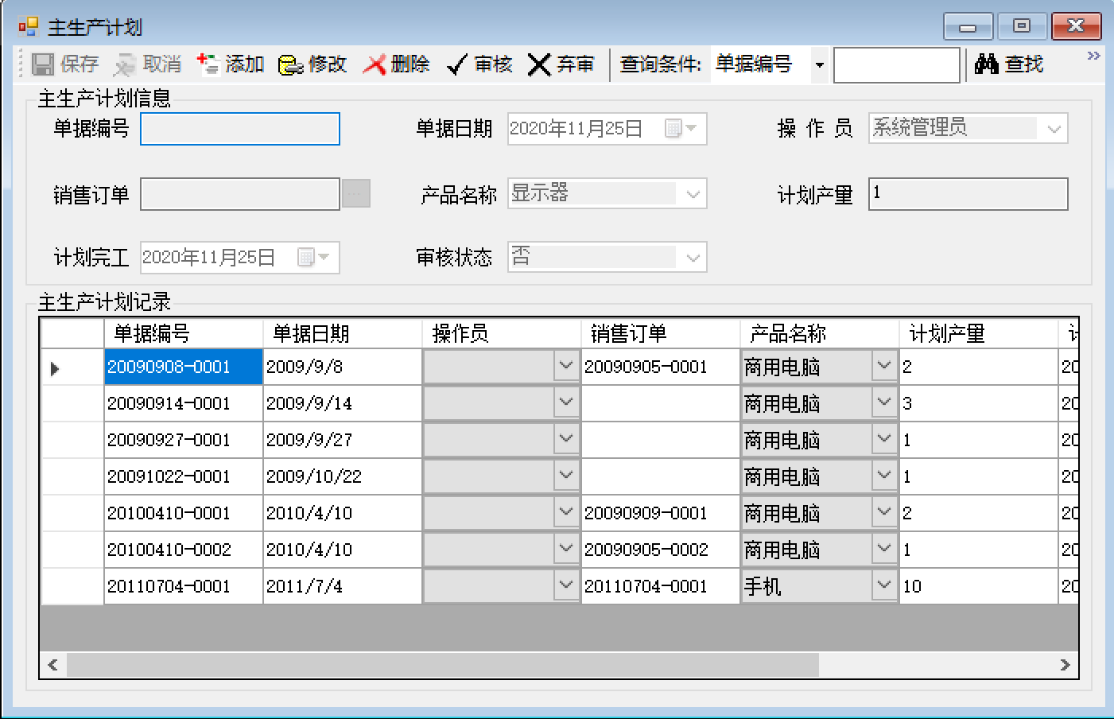

图 4.31生产计划

### 生产单

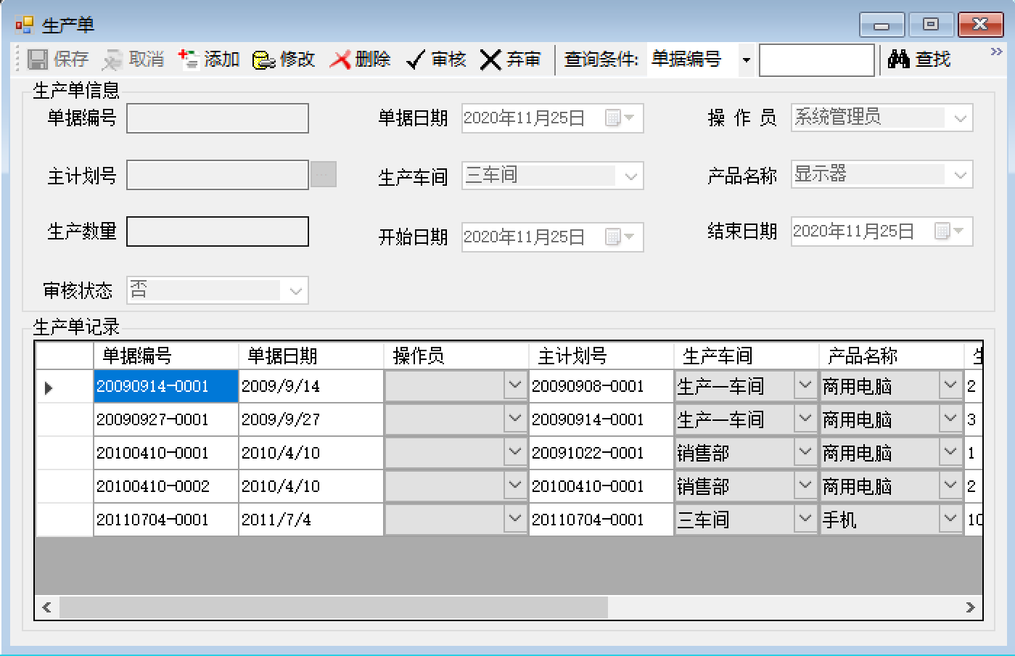

图 4.32生产单

### 生产完工处理

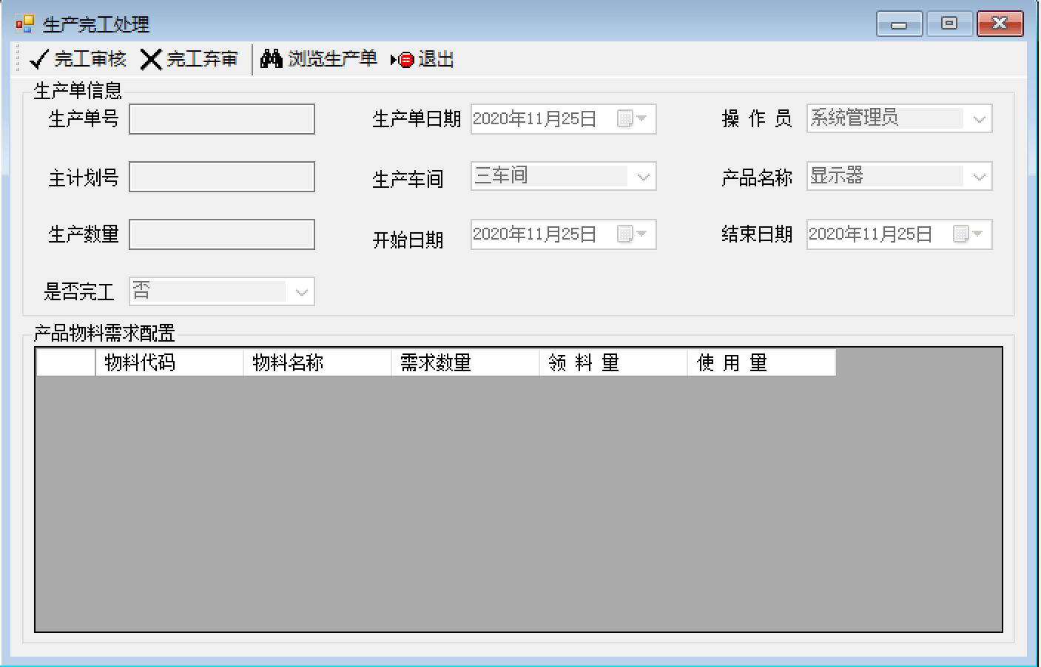

图 4.33生产完工处理

### 生产入库单

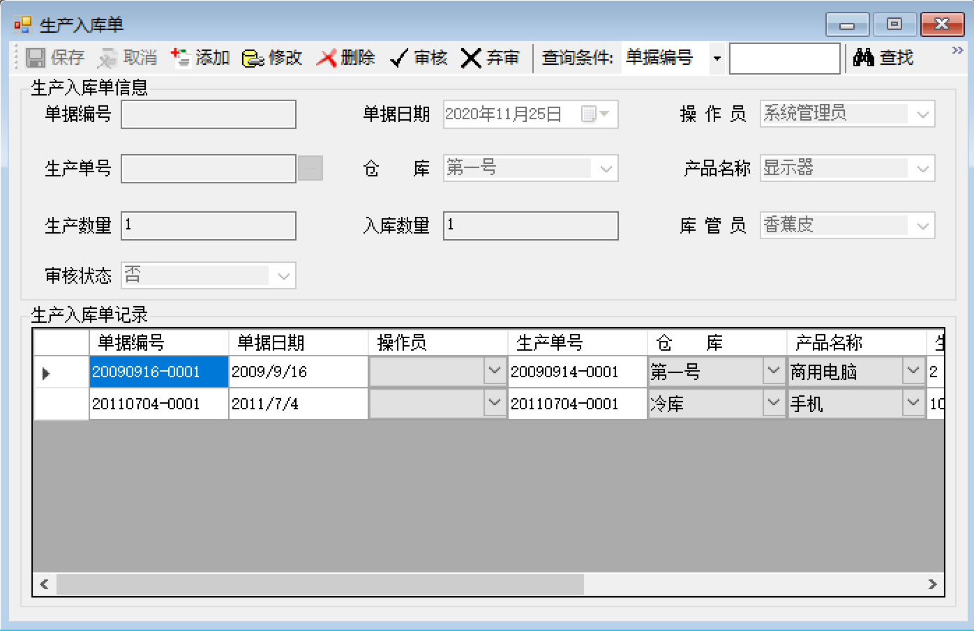

图 4.34生产入库单

## 财务管理

### 银行取款单

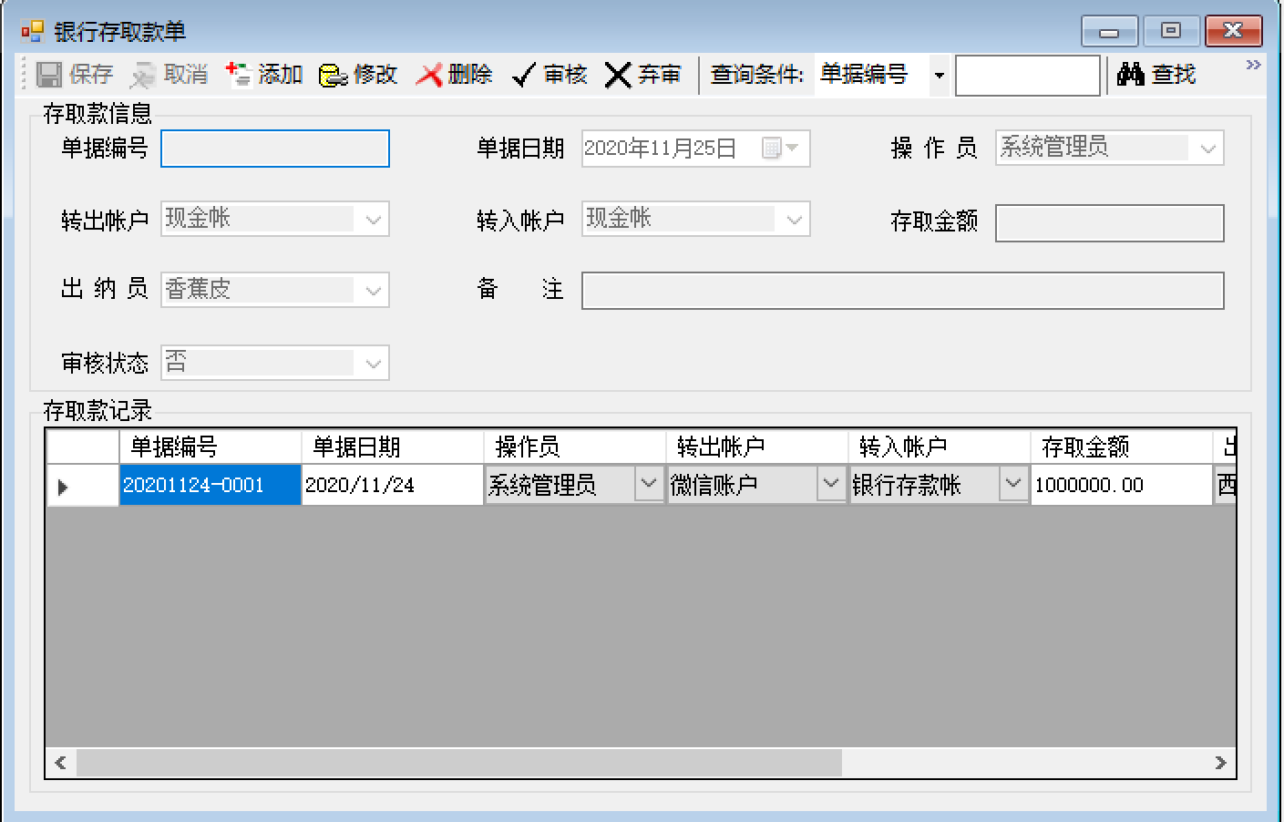

图 4.35银行取款单

### 采购费用单

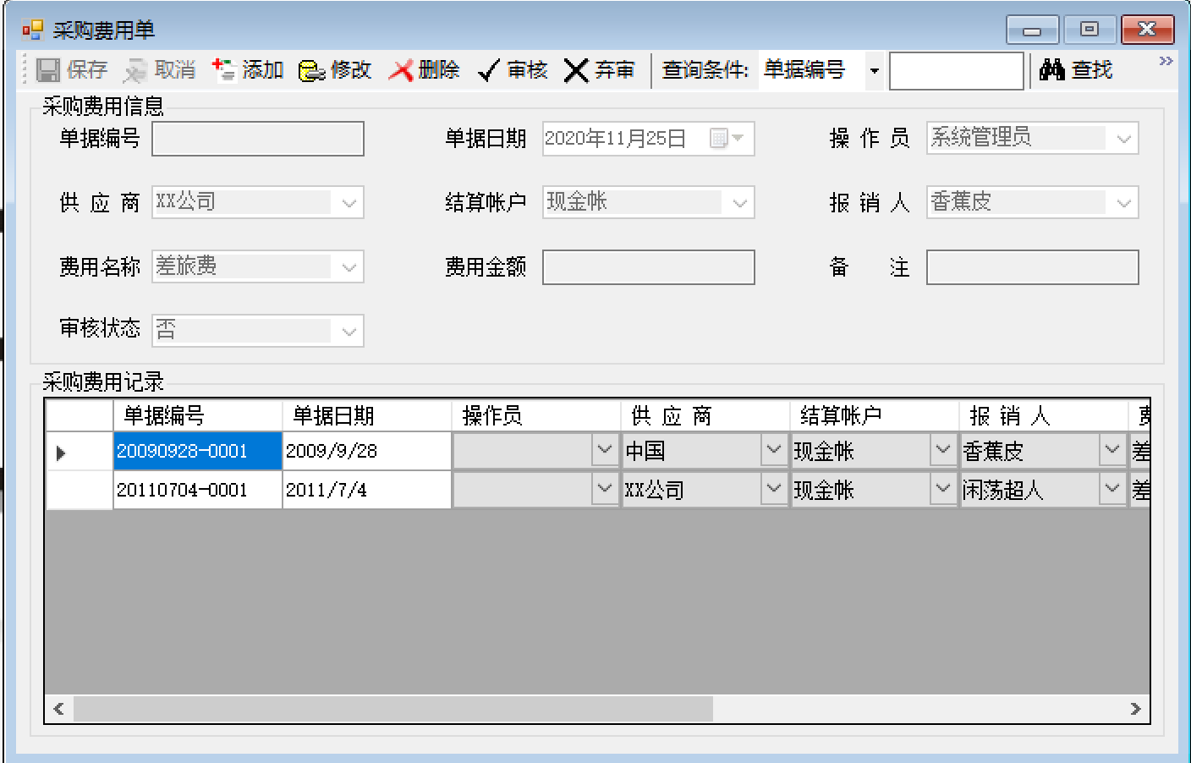

图 4.36采购费用单

### 销售费用单

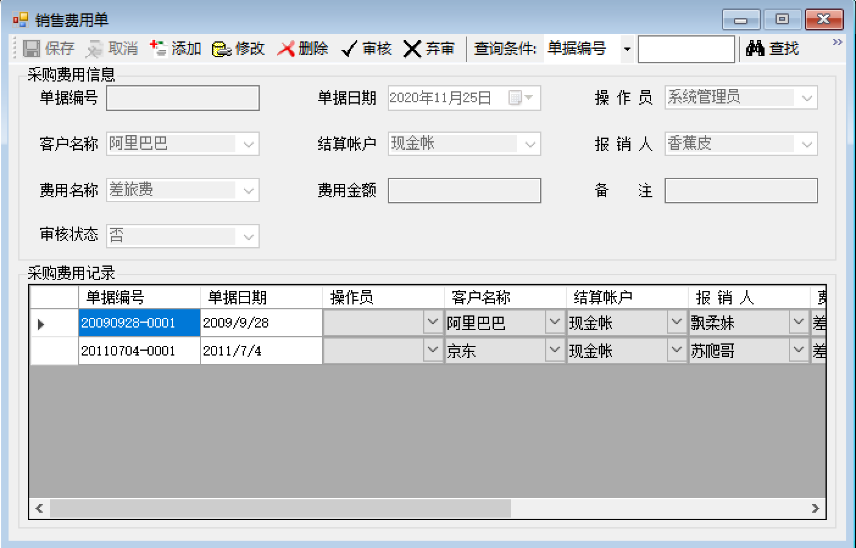

图 4.37销售费用单

## 系统管理

### 操作员管理

操作员管理包含用户编码、用户名称、密码、确认密码、等条目，在窗口上方的工具栏可以对对操作员进行增删改查、刷新、保存等操作，其中查找可以根据条件筛选查找。

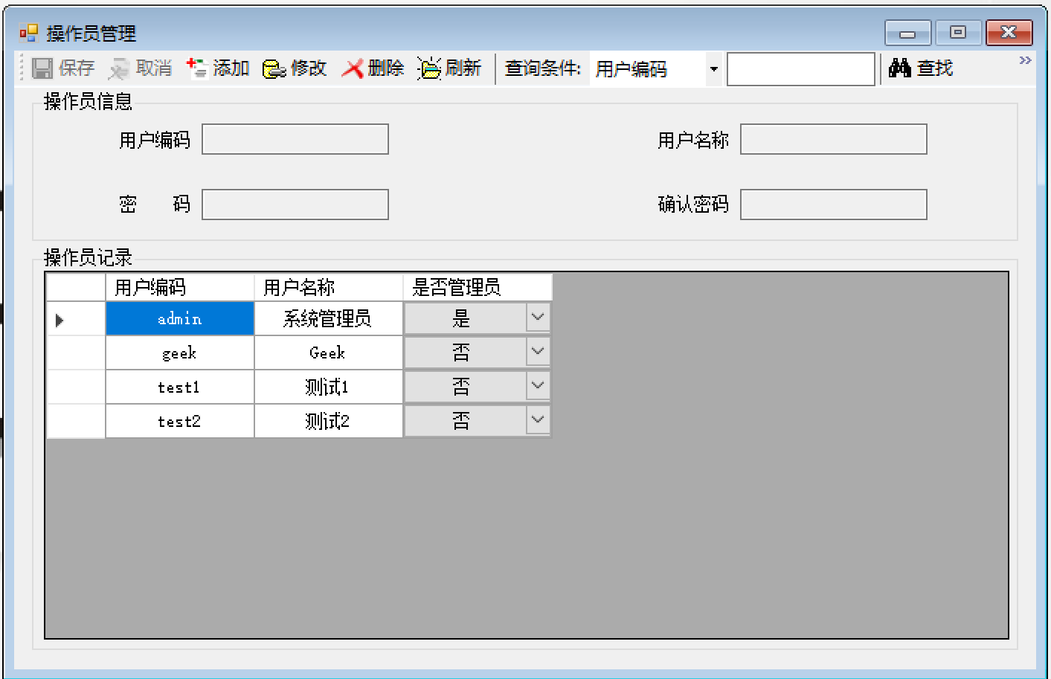

图 4.38操作员管理

### 密码修改

密码修改包含原密码、新密码、确认密码、保存、退出等条目，在窗口上方的工具栏可以对对库存密码进行修改。

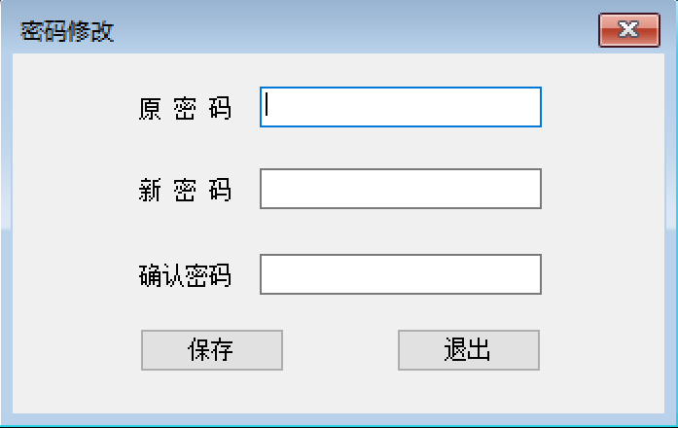

图 4.39密码修改

### 操作权限

初始化库存包含操作员列表、功能模块列表、操作权限列表等条目，在操作员列表中选择某一操作员，在功能模块列表中选择需要分配权限的功能模块，在操作权限列表可以为操作员分配操作权限（添加、修改、删除）此操作需要在管理员模式下进行操作。

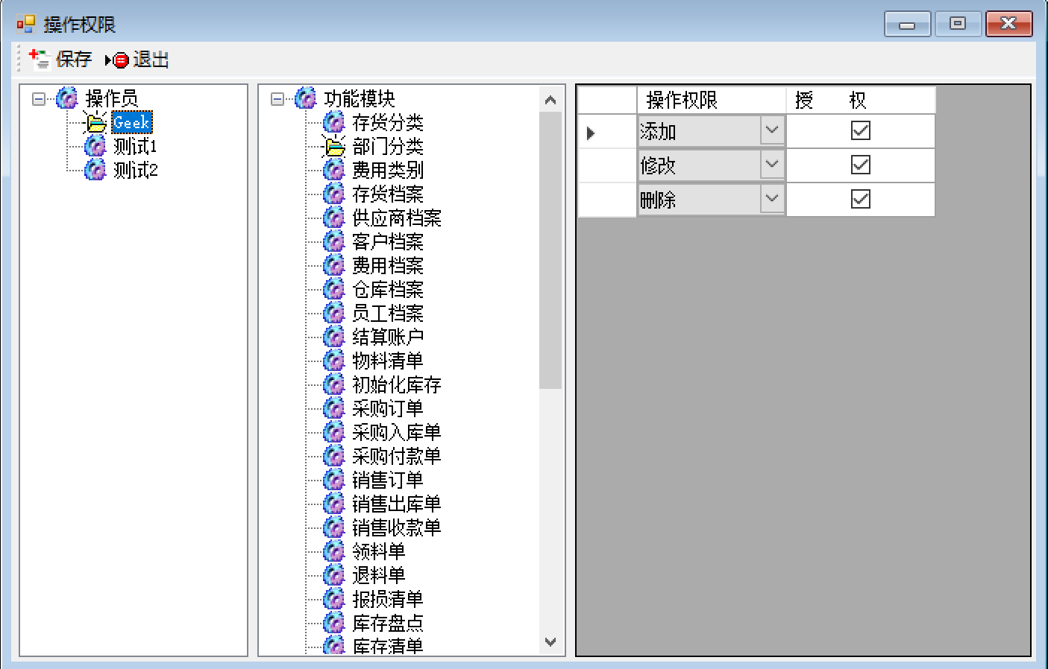

图 4.40操作权限

# 测试与分析

由于本系统功能模块繁多、设计复杂、篇幅有限，故以测试登录模块为例分析系统测试，其余模块测试方法均为手工测试，测试阶段为系统测试阶段，测试用例与登录模块测试用例设计相似。

登录模块测试，测试类型为手工测试，测试阶段为系统测试，测试用例如表5-1所示：

表 5-1 登录模块测试用例表

|  |  |  |  |  |  |  |  |  |  |
| --- | --- | --- | --- | --- | --- | --- | --- | --- | --- |
| 模块编号 | 所属模块 | 用例编号 | 用例名称 | 测试背景 | 前置条件 | 测试环境 | 测试步骤 | 预期结果 | 实际结果 |
| 000 | 登录模块 | 1 | 正常登录 | 测试登录功能已完善、满足客户要求 | 输入的账户已存在 | Win 10 | 1进入软件登录界面  2输入正确的账户密码  3点击登录按钮或按回车键 | 登录成功并跳转至程序主界面 | 与预期相符 |
|  |  | 2 | 输入不规范的账户登录 | 测试登录功能已完善、满足客户要求 | 输入的账户已存在 | Win 10 | 1进入软件登录界面  2输入不规范的账户密码  3点击登录按钮或按回车键 | 提示账户名或密码不正确 | 与预期相符 |
|  |  | 3 | 输入符合规范但未注册的账户登录 | 测试登录功能已完善、满足客户要求 | 无 | Win 10 | 1进入软件登录界面  2输入符合规范但未注册的账户密码  3点击登录按钮或按回车键 | 提示账户名或密码不正确 | 与预期相符 |
|  |  | 4 | 账号为空时登录 | 测试登录功能已完善、满足客户要求 | 无 | Win 10 | 1进入软件登录界面  2不输入账号，输入密码  3点击登录按钮或按回车键 | 提示用户输入正确的账号名 | 与预期相符 |
|  |  | 5 | 密码为空时登录 | 测试登录功能已完善、满足客户要求 | 输入账号已注册 | Win 10 | 1进入软件登录界面  2不输入密码，输入账号  3点击登录按钮或按回车键 | 提示用户输入密码 | 与预期相符 |
|  |  | 6 | 输入错误密码时登录 | 测试登录功能已完善、满足客户要求 | 输入账号已注册 | Win 10 | 1进入软件登录界面  2输入错误密码，输入账号  3点击登录按钮或按回车键 | 提示用户输入正确的密码 | 与预期相符 |
|  |  | 7 | 重置按钮是否有效 | 测试登录功能已完善、满足客户要求 | 无 | Win 10 | 1进入软件登录界面  2输入账号密码  3点击重置按钮 | 账号和密码输入框恢复到初始化状态 | 与预期相符 |
|  |  | 8 | 退出按钮是否有效 | 测试登录功能已完善、满足客户要求 | 无 | Win 10 | 1进入软件登录界面  2输入账号密码  3点击退出按钮 | 程序退出并关闭登录页面回到操作系统原界面 | 与预期相符 |

# 总结

（主要说明程序开发过程中发现的问题以及解决方案，包括你在该设计中主要承担什么任务，在设计中学到了什么，哪里遇到了了困难，解决的方法，可能但因时间关系没有来得及完成的想法，下一步目标等。）

该部分要求所有参与人分开写，格式如下：

程幸伟：

周洵民：

李启健：

梁瑞润：

谢华晖：

在本次设计中，主要负责基础管理、登录模块、系统管理等模块，设计了系统的架构、系统编码规范、系统的主要功能设计、数据库表的设计、测试用例设计。本系统基本实现了ERP系统的功能，但是由于笔者能力水平有限，系统只是初步满足了用户需求，还存在一些不足之处，如数据库表的设计、报表统计模块等，因此在完成基本功能之后，要注意顾客需求，进一步完善系统功能。

# 参考文献

[1] 王小科，吕双． C#从入门到精通 [M] ．北京：清华大学出版社， 2008．

[2] 王小科． C#开发实战宝典 [M] ．北京：清华大学出版社， 2010．

[3] 赵会东，王小科． C#学习手册 [M] ．北京：电子工业出版社， 2010．

[4] 赵会东，王小科． C#开发之道 [M] ．北京：电子工业出版社， 2010．

[5]( 美) 内格尔 (Nagel) ． C#高级编程 [M] ．第 6 版．北京：清华大学出版社， 2008．

[6]( 美) 安德斯 (Anders) ． C#编程语言详解 [M] ．第 2 版．北京：电子工业出版社， 2008．

[7] 黄胜忠． C#4.0 从入门到精通 [M] ．北京：机械工业出版社， 2011．

[8] 明日科技． C#项目案例分析 [M] ．北京：清华大学出版社， 2012．